- DATOS DEL INFORME
Servicio :
Disposición Final Gestión de Residuos Hospitalarios Recolección, Barrido y Limpieza – ASE # 1, 2, 3, 4
X

y 5
Período de análisis: Enero de 2021

- DESARROLLO DEL INFORME

En el presente informe se consolida la información de las actividades de la gestión comercial y financiera del servicio público de aseo, de enero de 2021, para las cinco Áreas de Servicio Exclusivo – ASE, que comprenden las 20 localidades de Bogotá, D. C., en los Contratos de Concesión suscritos para tal fin, los cuales tienen por objeto Concesionar bajo la figura de áreas de servicio exclusivo, la prestación del servicio público de aseo en la ciudad de Bogotá D.C. - Colombia, en sus componentes de recolección de residuos no aprovechables, barrido, limpieza de vías y áreas públicas, corte de césped, poda de árboles en áreas públicas, lavado de áreas públicas y transporte de los residuos generados por las anteriores actividades a los sitios de disposición final, presentados en la siguiente tabla:

Tabla No. 1 Esquema Concesionado de Aseo 2018 – 12 de febrero de 2018
Fuente: UAESP – Subdirección de RBL
ASE | PRESTADOR | CONTRATO | LOCALIDAD
1 | PROMOAMBIENTAL DISTRITO S.A.S. E.S.P. | Cto. 283 del 18 de enero de 2018 | 1 Usaquén - 2 Chapinero - 3 Santa fe - 4 San Cristóbal - 5 Usme - 17 La Candelaria - 20 Sumapaz
2 | LIME S.A. E.S.P. | Cto. 284 del 18 de enero de 2018 | 6 Tunjuelito - 7 Bosa - 13 Teusaquillo - 14 Los Mártires - 15 Antonio Nariño - 16 Puente Aranda - 18 Rafael Uribe Uribe - 19 Ciudad Bolívar
3 | CIUDAD LIMPIA BOGOTÁ S.A. E.S.P. | Cto. 285 del 18 de enero de 2018 | 8 Kennedy - 9 Fontibón
4 | BOGOTÁ LIMPIA S.A.S. E.S.P. | Cto. 286 del 18 de enero de 2018 | 10 Engativá - 12 Barrios unidos
5 | ÁREA LIMPIA DISTRITO CAPITAL S.A.S. E.S.P. | Cto. 287 del 18 de enero de 2018 | 11 Suba

Es así como el Consorcio Proyección Capital en ejercicio del Contrato 396 de 2012, vigila el cumplimiento de las obligaciones contractuales de cada uno de los prestadores del servicio público de aseo, de acuerdo con lo establecido en la Ley 142 de 1994 y la normatividad legal vigente. Entre sus obligaciones contractuales se encuentra la gestión comercial y financiera, que comprende las actividades de administración, actualización y mantenimiento del catastro de usuarios, medición y actualización de aforos, reporte de información al Sistema Único de Información – SUI de la Superintendencia de Servicios Públicos Domiciliarios – SSPD, liquidación, facturación y recaudo de los pagos, gestión de cartera, administración de los dineros, y atención a los usuarios. Por tanto, la Interventoría de la gestión comercial y financiera por parte del Consorcio Proyección Capital se realizó a través de los informes que le entregó cada uno de los Concesionarios y del Sistema de Información para la Gestión y Operación del Servicio Público de Aseo – SIGAB.

En cumplimiento del contrato 396 de 2018, el Consorcio Proyección Capital radicó en esta Unidad el informe mensual de interventoría realizada a los Prestadores del servicio público de aseo, mediante el oficio 20217000060182 del 12 de febrero de 2021.
A continuación, se presenta el informe de las actividades de la gestión comercial y financiera del servicio público de aseo de enero de 2021, de acuerdo con lo establecido en el plan de supervisión y control para la vigencia 2021

.
1. Administración del Catastro de Suscriptores y Usuarios

1.1 Realizar la revisión y análisis de las obligaciones contractuales de la Interventoría del servicio público de aseo en lo relacionado con la actividad de administración del catastro de usuarios de Residuos No Aprovechables, por parte de los Prestadores del servicio.

El Consorcio Proyección Capital ha realizado la interventoría de los contratos de Prestación del servicio público de aseo en cada una de las actividades de la gestión comercial y financiera, la cual incluye la Administración del Catastro de Suscriptores y Usuarios, y realizó las verificaciones y análisis pertinentes para comprobar el cumplimiento de las obligaciones contractuales a cargo de los Concesionarios.

El Consorcio Proyección Capital en el informe del mes de enero de 2021 en el que reporta las actividades de diciembre de 2020, presenta cada una de las actividades revisadas en la ejecución de los contratos de concesión suscritos por la UAESP para la prestación del servicio público de aseo, relacionadas con el Catastro de Suscriptores y usuarios, tales como composición general, distribución por tipo de productor, localidad, uso y ciclo de facturación, nuevos suscriptores y usuarios, número de suscriptores en predios desocupados, novedades, mantenimiento del catastro, entre otros, y realiza el análisis de la información reportada por los Prestadores versus la información generada en SIGAB.

Así mismo, dentro de la supervisión realizada a la ejecución del Contrato de Interventoría suscrito con el Consorcio Proyección Capital se realizó la revisión del Informe de Interventoría mencionado y de la documentación radicada por esta, relacionada con la ejecución de cada una de las actividades del servicio en el componente comercial y financiero por parte de los Prestadores del servicio público de aseo, así como, de la información registrada en SIGAB.

En el informe de Interventoría, el Consorcio Proyección Capital continúa informando que de acuerdo con lo establecido en el Decreto 399 de 2014, revisó la marcación en el archivo plano del Catastro de Suscriptores y en el archivo plano de facturación, de las viviendas de intereses Prioritario -VI y de Conservación Arquitectónica, presentes dentro de cada ASE, con el fin de aplicar la estratificación correspondiente, sin quitarle el estrato original. Esto teniendo en cuenta constantemente se actualiza la base de datos del Instituto Distrital de Patrimonio Cultural, debido a que se presentan nuevas viviendas que aplican al beneficio o se finaliza el tiempo establecido en la normatividad y se debe actualizar la información.

De igual forma, la Interventoría manifiesta en los apartes de Promoambiental Distrito S.A.S. E.S.P. que mediante comunicación UAESP-CPC-ASE1-2894-21 del 27 de enero de 2021, reiteró la solicitud de los soportes de las cuentas contrato identificadas en la base de datos del Prestador que no se encontraron en la base de datos consolidada que envió el IDPC ni en los soportes ya aportados por el concesionario en respuestas anteriores.

Los cinco Prestadores Promoambiental Distrito S.A.S. E.S.P., Limpieza Metropolitana S.A. E.S.P., Ciudad Limpia Bogotá S.A. E.S.P., Bogotá Limpia S.A.S. E.S.P. y Área Limpia Distrito Capital S.A.S. E.S.P. y se encuentran al día en la marcación de los predios con marcación de Vivienda de Interés Prioritario – VIP y Conservación Arquitectónica en el catastro de suscriptores.

En cuanto a la vigencia de los aforos de grandes generadores, el Consorcio Proyección Capital continuó solicitando a los concesionarios la actualización de estos, en atención a lo establecido en el Artículo 146 de la Ley 142 de 1994, el Artículo 2.3.2.2.4.2.108 del Decreto 1077 de 2015 y el en el Artículo 4.4.1.3. de la Resolución CRA 151 de 2001, sobre la vigencia del resultado del aforo ordinario, que “El resultado del aforo ordinario tendrá una vigencia de un año contado a partir de la primera factura en firme que utilice este resultado. Al finalizar ese período se prorrogará automáticamente por un año más, salvo que la persona prestadora o el usuario decida realizar aforos permanentes o solicitar aforos extraordinarios”, y teniendo en cuenta que: “Toda vez que, los aforos no vencen al primer año de prestación del servicio del Concesionario, sino que los mismos tienen una vigencia de un año a partir de la primera factura en firme que utilice este resultado (Artículo 4.4.1.3. de la Resolución CRA 151 DE 2001) independientemente del Prestador, por lo cual se debería garantizar la continuidad de los aforos ya realizados.”

La Interventoría evidenció que, con corte a diciembre de 2020, Promoambiental Distrito S.A.S. E.S.P. tiene ochenta y tres cuentas contrato con aforo de grandes generadores vencido y Bogotá Limpia S.A.S. E.S.P. tiene 1.916 cuentas contrato con aforo de grandes generadores vencido.

Así mismo, Promoambiental Distrito S.A.S. E.S.P. se encuentra ejecutando el cronograma de actualización de los aforos de los Grandes Generadores, en cumplimiento de la SAC No. 111.

En cuanto a Bogotá Limpia S.A.S. E.S.P., la Interventoría manifestó que Bogotá Limpia S.A.S. E.S.P., realizó 707 visitas en el mes de diciembre de 2020, y presentó la relación de estas, la cual se observa a continuación:

Tabla No. 2 Visitas Actualización Aforos Grandes Generadores – Bogotá Limpia S.A.S. E.S.P.
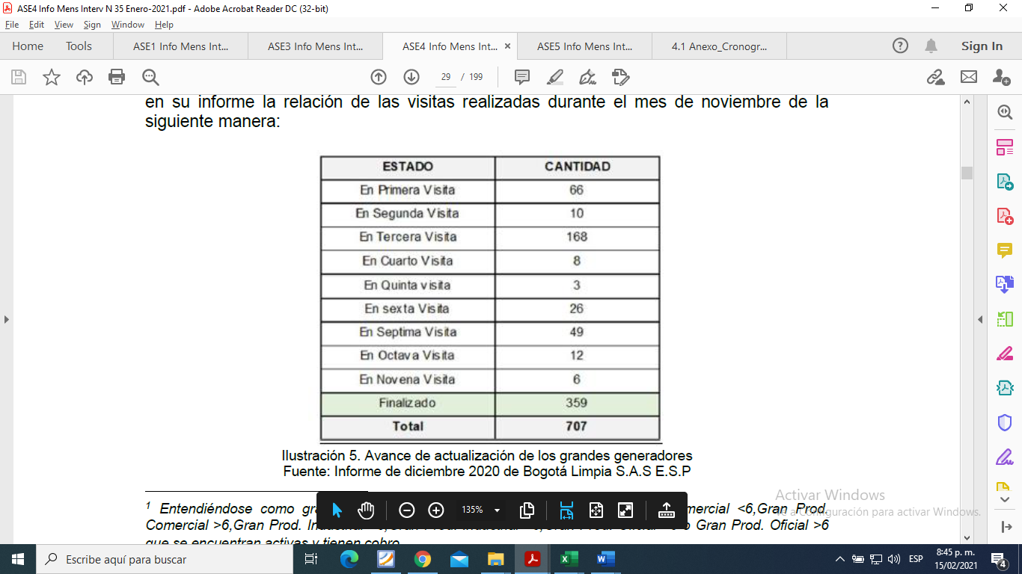
Fuente: Consorcio Proyección Capital – Informe de Interventoría de enero de 2021, Oficio radicado UAESP 20217000060182 del 12 de febrero de 2021

Así mismo, el Consorcio Proyección Capital está presentando cifras preliminares de enero de 2021 en cada uno de los informes de los Concesionarios, por lo cual, para Promoambiental Distrito S.A.S. E.S.P. presentó 39 cuentas contrato con aforos vencidos y para Bogotá Limpia S.A.S. E.S.P. presentó 1.698 cuentas contrato con aforos vencidos.

En cuanto a Limpieza Metropolitana S.A. E.S.P., Ciudad Limpia Bogotá S.A. E.S.P. y Área Limpia Distrito Capital S.A.S. E.S.P. para el mes de diciembre de 2020 tienen los aforos actualizados, no presentan aforos de grandes generadores vencidos.

De otro lado, la interventoría realizó seguimiento al Plan de Acción de la Solicitud de Acción Correctiva hecha a Bogotá Limpia S.A.S. E.S.P., el cual se presenta a continuación:
Tabla No. 3 Solicitudes de Acción Correctiva – SAC – Aforos vencidos
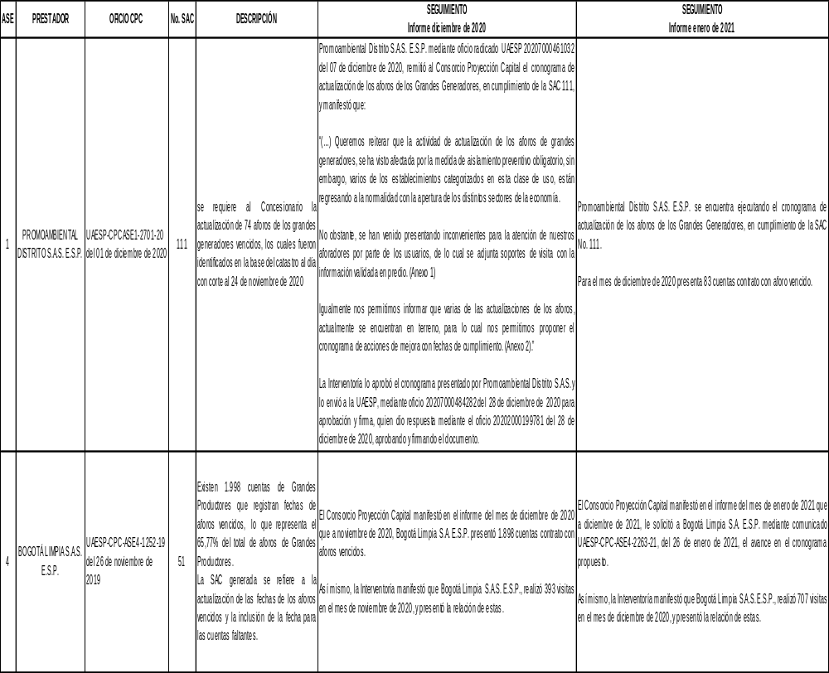
Fuente: Consorcio Proyección Capital – Informe de Interventoría de enero de 2021, Oficio radicado UAESP 20217000060182 del 12 de febrero de 2021

El Consorcio Proyección Capital en el mes de diciembre de 2020, verificó la georreferenciación de los suscriptores activos evidenciando cuentas contrato sin coordenadas asignadas en Promoambiental Distrito S.A.S. E.S.P., Ciudad Limpia Bogotá S.A. E.S.P., Bogotá Limpia S.A.S. E.S.P. y Área Limpia Distrito Capital S.A.S. E.S.P. Así mismo, evidenció que Promoambiental Distrito S.A.S. E.S.P., Ciudad Limpia Bogotá S.A. E.S.P., Bogotá Limpia S.A.S. E.S.P. y Área Limpia Distrito Capital S.A.S. E.S.P. presentan algunas cuentas contrato sin parámetros operativos.

Las cuentas contrato sin coordenadas asignadas y sin parámetros operativos en su gran mayoría ingresaron en el mes de diciembre de 2020, por lo cual, los Prestadores realizarán la respectiva asignación.

En cuanto a Promoambiental Distrito S.A.S. E.S.P., en el mes de agosto de 2020, la Interventoría generó la SAC No. 103 sobre cuentas contrato sin Asignación de Coordenadas y Parámetros Operativos. A continuación, se presenta el avance a enero de 2021:

Tabla No. 4 Solicitudes de Acción Correctiva – SAC – Cuentas Contrato sin Asignación de Coordenadas y Parámetros Operativos
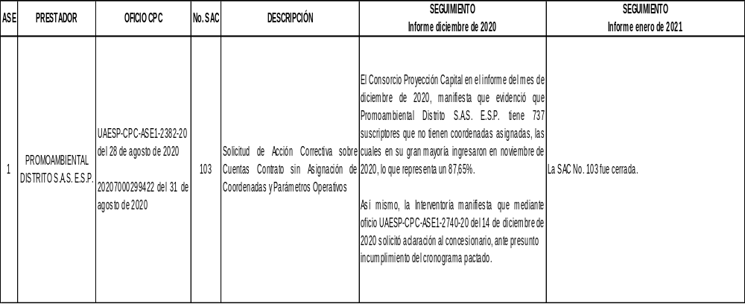
Fuente: Consorcio Proyección Capital – Informe de Interventoría de enero de 2021, Oficio radicado UAESP 20217000060182 del 12 de febrero de 2021

Cabe anotar que Limpieza Metropolitana S.A. E.S.P. tiene todas sus cuentas contrato georreferenciadas y con parámetros operativos.

Igualmente, el Consorcio Proyección Capital en su informe mensual de enero de 2020, manifiesta que realizó la verificación del cumplimiento de las actividades que realizan los Concesionarios para la actualización y mantenimiento del catastro de usuarios correspondientes al mes de diciembre de 2020, identificando que se presentan los siguientes hallazgos:

Tabla No. 5 Hallazgos Prestadores del Servicio Público de Aseo
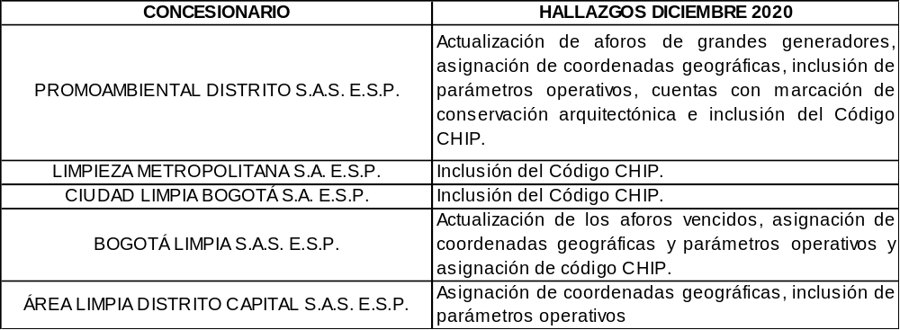
Fuente: Consorcio Proyección Capital – Informe de Interventoría de enero de 2021, Oficio radicado UAESP 20217000060182 del 12 de febrero de 2021
De otro lado, en el esquema de aseo se cuenta con dos Prestadores del servicio que no tienen catastro de usuarios rural, Ciudad Limpia Bogotá S.A. E.S.P. y Bogotá Limpia S.A.S. E.S.P., y se tienen tres Prestadores que tienen catastro de usuarios rural como son Promoambiental Distrito S.A.S. E.S.P., Limpieza Metropolitana S.A. E.S.P. y Área Limpia Distrito Capital S.A.S. E.S.P.

En la siguiente tabla se observa el Catastro de Suscriptores y Usuarios por ASE y localidad, para el mes de enero de 2021:

Tabla No. 6 Catastro de Suscriptores y Usuarios por ASE y Localidad
enero de 2021
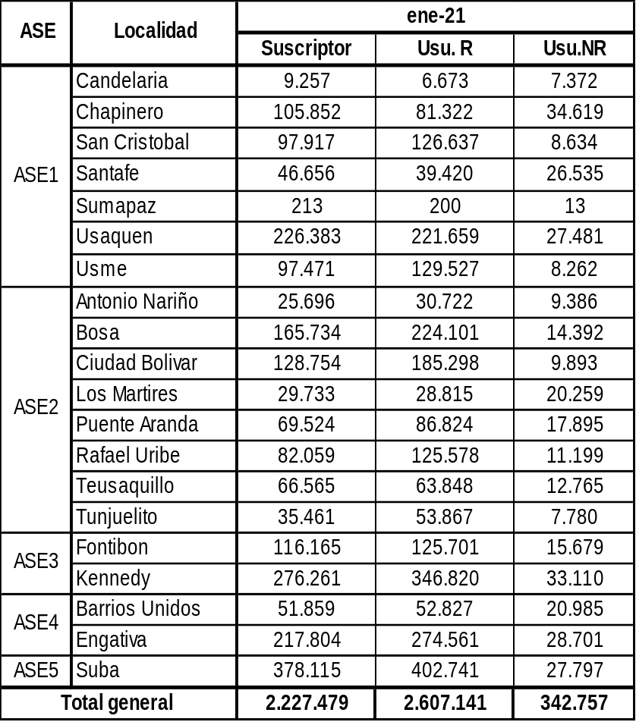
Fuente: Concesionarios del Servicio Público de Aseo – Sistema de Información Comercial – SIGAB enero de 2021

Así mismo, en la siguiente tabla se presenta el Catastro por Suscriptores y Usuarios por ASE y Tipo de Productor:

Tabla No. 7 Catastro de Suscriptores y Usuarios por ASE y Tipo de Productor
enero de 2021
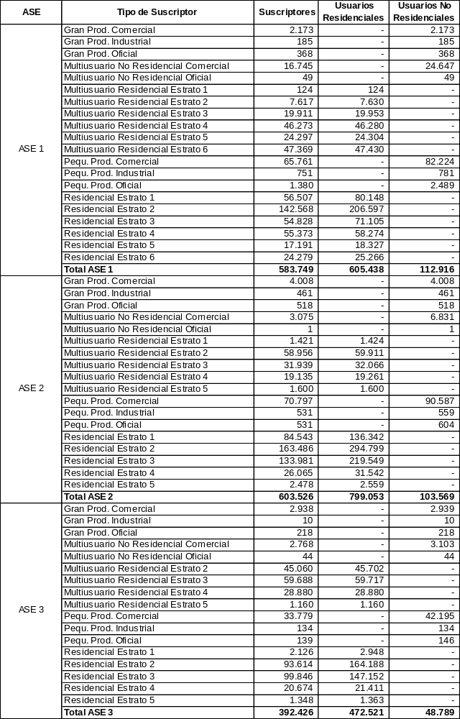

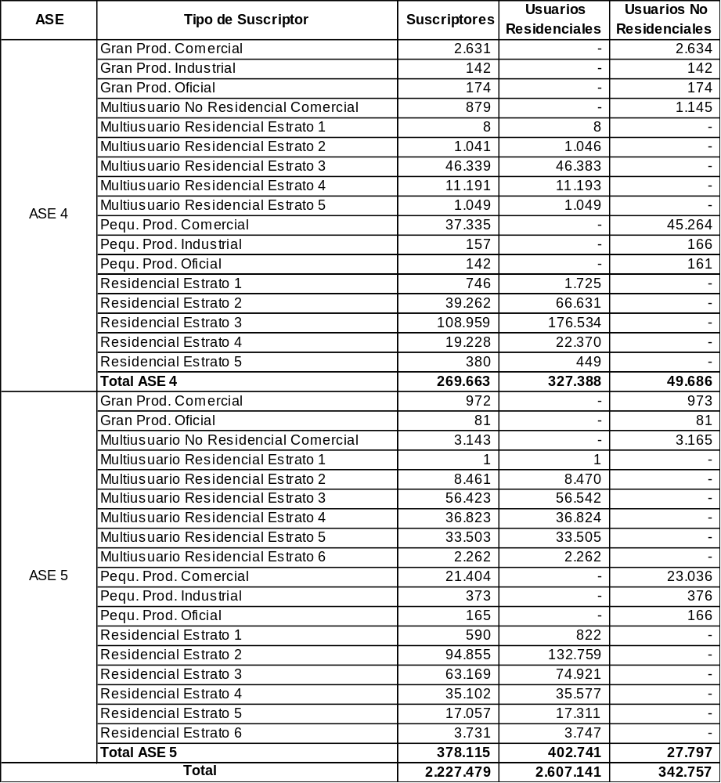
Fuente: Concesionarios del Servicio Público de Aseo – Sistema de Información Comercial – SIGAB enero de 2021

- Catastro de Suscriptores

En el siguiente gráfico se presenta la participación de cada ASE en el Catastro de Suscriptores del mes de enero de 2021, y como se observa el ASE 2 es la que cuenta con el mayor número de suscritores, lo que representa el 27% del total de suscriptores de Bogotá, D.C.

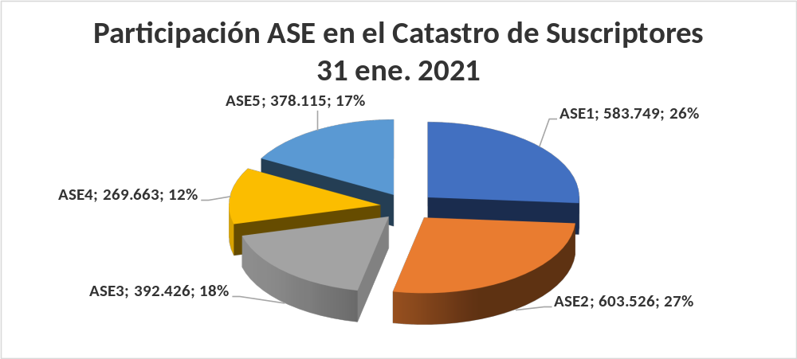
Fuente: Concesionarios del Servicio Público de Aseo – Sistema de Información Comercial - SIGAB de enero de 2021

En la siguiente tabla se observa el Catastro de Suscriptores total por ASE del mes de enero de 2021:

Tabla No. 8 Catastro de Suscriptores
ASE | dic-20 | ene-21
ASE1 | 583.507 | 583.749
ASE2 | 602.490 | 603.526
ASE3 | 391.635 | 392.426
ASE4 | 269.283 | 269.663
ASE5 | 377.993 | 378.115
TOTAL | 2.224.908 | 2.227.479
Fuente: Concesionarios del Servicio Público de Aseo – Sistema de Información Comercial - SIGAB de diciembre de 2020 y enero de 2021

En el ASE 1 la variación del total de suscriptores de enero de 2021 fue de 0,04%, frente al mes de diciembre de 2020, con un incremento de 242 suscriptores, y la localidad con mayor número de suscriptores fue Usaquén con 226.383 suscriptores.

En el ASE 2 la variación del total de suscriptores de enero de 2021 fue del 0,17%, frente al mes de diciembre de 2020, con un incremento de 1.036 suscriptores, y la localidad con mayor número de suscriptores fue Bosa con 165.734 suscriptores.

En el ASE 3 la variación del total de suscriptores de enero de 2021 fue del 0,20%, frente al mes de diciembre de 2020, con un incremento de 791 suscriptores, y la localidad con mayor número de suscriptores fue Kennedy con 276.261 suscriptores.

En el ASE 4 la variación del total de suscriptores de enero de 2021 fue del 0,14%, frente al mes de diciembre de 2020, con un incremento de 380 suscriptores, y la localidad con mayor número de suscriptores fue Engativá con 217.804 suscriptores.

En el ASE 5 la variación del total de suscriptores de enero de 2021 fue de 0,03%, frente al mes de diciembre de 2020, con un incremento de 122 suscriptores. Esta ASE solo tiene una localidad, Suba con 378.115 suscriptores.
- Catastro de Usuarios

En el siguiente gráfico se presenta la participación de cada ASE en el Catastro de Usuarios del mes de noviembre de 2020, y como se observa el ASE 2 es la que cuenta con el mayor número de usuarios, lo que representa el 31% del total de usuarios de Bogotá, D. C.

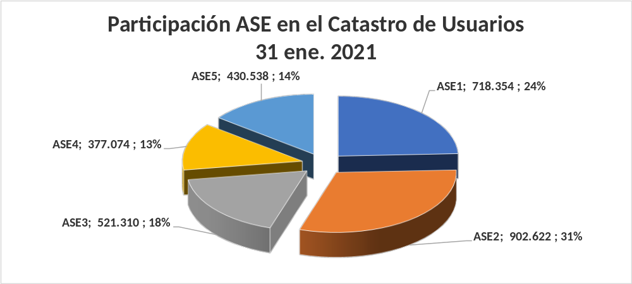
Fuente: Concesionarios del Servicio Público de Aseo – Sistema de Información Comercial - SIGAB de enero de 2021

En la siguiente tabla se observa el Catastro de Usuarios total por ASE del mes de enero de 2021:

Tabla No. 9 Catastro de Usuarios
ASE | dic-20 | ene-21
ASE1 | 718.121 | 718.354
ASE2 | 902.226 | 902.622
ASE3 | 520.157 | 521.310
ASE4 | 376.868 | 377.074
ASE5 | 430.555 | 430.538
TOTAL | 2.947.927 | 2.949.898
Fuente: Concesionarios del Servicio Público de Aseo – Sistema de Información Comercial - SIGAB de diciembre de 2020 y enero de 2021

A continuación, se presenta el análisis de la variación en el Catastro de Usuarios de cada una de las ASE:

En el ASE 1 la variación del total de usuarios de enero de 2021 fue del 0,03%, frente al mes de diciembre de 2020, con una disminución de 233 usuarios, y la localidad con mayor número de usuarios fue Usaquén con 249.140 usuarios.

En el ASE 2 la variación del total de usuarios de enero de 2021 fue del 0,04%, frente al mes de diciembre de 2020, con un incremento de 396 usuarios, y la localidad con mayor número de usuarios fue Bosa con 238.493 usuarios.

En el ASE 3 la variación del total de usuarios de enero de 2021 fue del 0,22%, frente al mes de diciembre de 2020, con un incremento de 1.153 usuarios, y la localidad con mayor número de usuarios fue Kennedy con 379.930 usuarios.

En el ASE 4 la variación del total de usuarios de enero de 2021 fue del 0,05%, frente al mes de diciembre de 2020, con un incremento de 206 usuarios, y la localidad con mayor número de usuarios fue Engativá con 303.262 usuarios.

En el ASE 5 la variación del total de usuarios de enero de 2021 fue del 0,004%, frente al mes de diciembre de 2020, con una disminución de 17 usuarios, y esta ASE solo tiene una localidad, Suba con 430.538.

1.2 Realizar reunión de seguimiento a la información de administración de catastro de usuarios de Residuos No Aprovechables.

En el mes de enero de 2021 se realizó la reunión entre el Consorcio Proyección Capital y la UAESP para la presentación de los informes mensuales de las actividades de la gestión comercial y financiera del esquema de aseo de noviembre y diciembre de 2020, que contienen la información un mes vencido, es decir, de octubre y noviembre de 2020, respectivamente, y se realizaron reuniones entre el Consorcio Proyección Capital, la UAESP y cada uno de los Concesionarios con el fin de revisar los aspectos importantes de cada una de las actividades de la gestión comercial y financiera.

Igualmente, en el mes de enero de 2021 se realizó la reunión entre el Consorcio Proyección Capital, la UAESP y los concesionarios y Credicorp Capital Fiduciaria S.A., para la presentación del informe del Comité Fiduciario, en el cual se presentan las actividades de la gestión comercial y financiera, incluido el Catastro de Suscriptores y Usuarios.

Dentro de la supervisión realizada a la ejecución del Contrato de Interventoría suscrito con el Consorcio Proyección Capital se realizó la revisión del Informe de Interventoría mencionado y de la documentación radicada por esta, relacionada con la ejecución de cada una de las actividades del servicio en el componente comercial y financiero por parte de los Prestadores del servicio público de aseo, así como, de la información registrada en SIGAB, y producto de esta revisión, en la reunión realizada con el Consorcio Proyección Capital en donde presentó los informes de los meses de noviembre y diciembre de 2020, la Unidad realizó las observaciones correspondientes a cada uno de los actividades del componente incluido el catastro de suscriptores y usuarios.

En la mencionada reunión la UAESP preguntó por la relación de visitas para actualizar las cuentas contrato con aforo vencido, presentadas por el Consorcio Proyección Capital, en el informe del mes de diciembre de 2020, de Bogotá Limpia S.A.S. E.S.P., si estas corresponden a aforos finalizados o continúan en el proceso de actualización, a lo que la Interventoría manifestó que se trata de visitas finalizadas, que en el catastro a corte a 31 de diciembre de 2020, no aparecen actualizados y que se verán reflejados en el catastro de enero de 2021.

Así mismo, el Consorcio Proyección Capital informó que el Prestador solicitó la suspensión de actividades debido al aislamiento presentado por efecto de las nuevas medidas de la cuarentena, y que se le aprobará la suspensión; e informó que envió comunicado al Prestador solicitando explicar si esta situación afecta el cronograma propuesto y en que en caso de afectarlo remita la nueva actualización.

Sin embargo, en la reunión realizada entre el Consorcio Proyección Capital, Bogotá Limpia S.A.S. E.S.P. y la UAESP en donde la Interventoría presentó los informes de este Prestador, Bogotá Limpia S.A.S. E.S.P. manifestó que no había solicitado suspensión de actividades, que por el contrario ha cumplido con el cronograma aprobado y que continuará realizando las actividades de actualización de los aforos vencidos.

2. Facturación del servicio

2.1 Realizar la revisión y análisis de las obligaciones contractuales de la Interventoría del servicio público de aseo en lo relacionado con la actividad de facturación del servicio de Residuos No Aprovechables, por parte de los Prestadores de este.

El Consorcio Proyección Capital ha realizado la interventoría de los contratos de Prestación del servicio público de aseo en cada una de las actividades de la gestión comercial y financiera, la cual incluye la facturación del servicio. En la facturación se debe tener en cuenta la facturación conjunta y directa que realiza cada Prestador del servicio, así como, la facturación de madres comunitarias del ICBF e inmuebles de conservación arquitectónica.

El Consorcio Proyección Capital en el informe del mes de enero de 2021 en el que reporta las actividades de diciembre de 2020, presenta cada una de las actividades revisadas en la ejecución de los contratos de concesión suscritos por la UAESP para la prestación del servicio público de aseo, relacionadas con la facturación del servicio, tales como consolidada y por ciclos, de nuevos suscriptores, descuentos asociados a la calidad del servicio, por componentes, producción de residuos del área de prestación del servicio facturados, subsidios y contribuciones, entre otros, y realiza el análisis de la información reportada por los Prestadores versus la información generada en SIGAB.

Así mismo, dentro de la supervisión realizada a la ejecución del Contrato de Interventoría suscrito con el Consorcio Proyección Capital se realizó la revisión del Informe de Interventoría mencionado y de la documentación radicada por esta, relacionada con la ejecución de cada una de las actividades del servicio en el componente comercial y financiero por parte de los Prestadores del servicio público de aseo, así como, de la información registrada en SIGAB.

Así mismo y teniendo en cuenta lo establecido en el Parágrafo 2 del Artículo 63 - Plazo para hacer efectivos los descuentos de la Resolución CRA 720 de 2015, modificado por la Resolución CRA 858 de 2018, “Todos los descuentos que se causaron con anterioridad al plazo que la Superintendencia de Servicios Públicos Domiciliarios establezca y habilite para el reporte de la información al Sistema Único de Información - SUI, deberán ser aplicados a más tardar el 31 de marzo de 2019 con sus respectivas actualizaciones utilizando el Índice de Precios al Consumidor (IPC). Una vez cumplido este plazo, sin que la persona Prestadora los haya efectuado, se causará a favor de cada suscriptor el interés moratorio previsto en el artículo 884 del Código de Comercio modificado por el artículo 111 de la Ley 510 de 1999.”, la Interventoría en el informe del mes de enero de 2021 en el que reporta las actividades de diciembre de 2020, manifiesta en los apartes de los Concesionarios Limpieza Metropolitana S.A. E.S.P., Ciudad Limpia Bogotá S.A. E.S.P., Bogotá Limpia S.A.S. E.S.P. y Área Limpia Distrito Capital S.A.S. E.S.P., que el valor por descuentos reportados por estos, asociados al nivel de cumplimiento de las metas de calidad del servicio es $0 para octubre de 2020.

En cuanto a Promoambiental Distrito S.A.S. E.S.P., la Interventoría manifiesta que, en diciembre de 2020, el valor de los descuentos por calidad en el servicio es de $1.286,03, los cuales se presentan en las localidades de San Cristóbal y Sumapaz.

En cuanto a la respuesta dada por Promoambiental Distrito S.A.S. E.S.P. al Consorcio Proyección Capital, en diciembre de 2020, frente a la base de datos con las cuentas contrato afectadas, a las cuales se les reconoció y aplicó el descuento por calidad en el servicio en el segundo semestre de 2020, la Interventoría presenta en su informe del mes de enero de 2021, que el Prestador adjuntó un archivo con 3.123 suscriptores solamente. Por lo tanto, la Interventoría solicitó al Concesionario nuevamente entregar la base de los suscriptores con la aplicación de descuentos por calidad en el servicio en el segundo semestre de 2020 y las respectivas aclaraciones frente al tema, mediante comunicado UAESP-CPC-ASE1-2838-21 del 14 de enero de 2021, reiterado con el comunicado UAESP-CPC-ASE1-2895-21 del 27 de enero de 2021, y se está a la espera de la respuesta del Concesionario.

El Consorcio Proyección Capital manifestó en el informe del mes de enero de 2021 en el que reporta las actividades de diciembre de 2020, en los apartes de los cinco Concesionarios que, en cumplimiento de su obligación contractual, desarrolla las actividades pertinentes a efectos de verificar que las personas prestadoras liquiden la facturación con las tarifas que son objeto de Control Tarifario por parte de la Superintendencia de Servicios Públicos Domiciliarios - SSPD, y hace la revisión de la información publicada por estos en su respectiva página web y en SIGAB.

En relación con el Descuento al Costo Máximo Tarifario ofertado – DCM, el Consorcio Proyección Capital manifiesta en el informe del mes de enero de 2021, en el que reporta las actividades del mes de diciembre de 2020, que se comprueba que los cinco Concesionarios, Promoambiental Distrito S.A.S. E.S.P., Limpieza Metropolitana S.A. E.S.P., Ciudad Limpia Bogotá S.A. E.S.P., Bogotá Limpia S.A.S. E.S.P. y Área Limpia Distrito Capital S.A.S. E.S.P., están reportando en SIGAB el valor de los costos de los costos CBLS y CRT con el DCM aplicado.

De igual forma, el Consorcio Proyección Capital realizó el análisis de la tarifa aplicada por cada prestador frente a lo también aplicado por los otros Concesionarios en el Distrito, y comparó los costos aplicados por cada Concesionario en el periodo contra lo también calculado por la Interventoría conforme a la norma.

De otro lado, en el aparte de Promoambiental Distrito S.A.S. E.S.P. la Interventoría informó que “(…) pudo confirmar que mediante orden administrativa Radicado SSPD 20184310569161, la Superservicios ordenó el inicio de la actualización de los costos a partir de marzo de 2018; situación que da lugar a las diferencias advertidas en el CCS. Con todo y lo anterior, la Interventoría actualiza el CCS con forme a lo ordenado por la SSPD, por lo que no presenta observaciones sobre este particular.”

El Consorcio Proyección Capital presentó en el informe del mes de enero de 2021 las actuaciones adelantadas frente a Promoambiental Distrito S.A.S. E.S.P., en las que se incluyó la realizada en este mes:

Tabla No. 10 Actuaciones Adelantas por el Consorcio Proyección Capital frente a Promoambiental Distrito S.A.S. E.S.P.
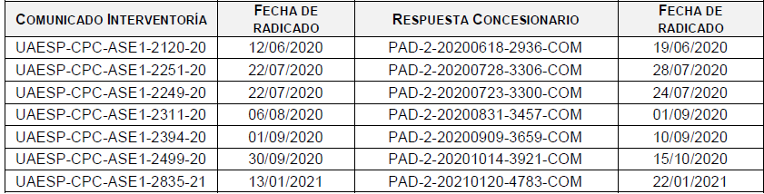
Fuente: Consorcio Proyección Capital – Informe de Interventoría de enero de 2021, Oficio radicado UAESP 20217000060182 del 12 de febrero de 2021

Así mismo, el Consorcio Proyección Capital manifestó que:

“Acorde con los resultados del mes de diciembre de 2020, se observa que persisten las diferencias en el CBLS por lo tanto se concluye que:

• El Concesionario Promoambiental Distrito SAS ESP en el Costo de Barrido y Limpieza CBLS, aplicado en el periodo en diciembre de 2020, presenta una tarifa de $7.669,27 mientras el valor calculado por esta Interventoría es de $6.350,91, conforme a la normativa vigente y de acuerdo con los kilómetros según la versión 7 del plan operativo del Concesionario validados contra el PGIRS 2018 (Decreto 652 del 16 de noviembre 2018).

• De la misma manera se informa que para el componente de Recolección y Transporte – CRT del periodo diciembre 2020, el Concesionario Promoambiental Distrito SAS ESP aplicó el DCM de acuerdo con lo establecido en el Parágrafo Primero del numeral 6 de la Cláusula Cuarta y el Parágrafo Primero de la Cláusula Décima del Contrato de Concesión No. 283 de 2018.”

En cuanto a Limpieza Metropolitana S.A. E.S.P. y Ciudad Limpia Bogotá S.A. E.S.P. de acuerdo con lo informado por el Consorcio Proyección Capital, aplican el descuento al costo máximo DCM en el Costo de Barrido y Limpieza CBLS de acuerdo con lo establecido en el Parágrafo Primero de la Cláusula Décima de los Contratos de Concesión para el periodo diciembre de 2020; y en el Costo de Recolección y Transporte – CRT de acuerdo con lo establecido en el Parágrafo Primero del numeral 6 de la Cláusula Cuarta y el Parágrafo Primero de la Cláusula Décima de los Contratos de Concesión para el periodo diciembre de 2020.

De acuerdo con lo informado por el Consorcio Proyección Capital, en cuanto al Concesionario Bogotá Limpia S.A.S. E.S.P. se tiene que “(…)

- El Concesionario BOGOTÁ LIMPIA S.A.S. E.S.P. no aplica el descuento al costo máximo DCM en el Costo de Barrido y Limpieza CBLS de acuerdo con lo establecido en el parágrafo primero de la cláusula decima y el Parágrafo Primero de la Cláusula Décima del Contrato de Concesión No. 286 de 2018, para el periodo diciembre 2020.

El Concesionario aplica una tarifa de CBLS de $7.069,62 cuando el valor calculado por esta Interventoría según la normatividad es de $6.350,91.

- De la misma manera se informa que para el componente de Recolección y Transporte – CRT del periodo diciembre 2020, el Concesionario BOGOTÁ LIMPIA S.A.S. E.S.P. aplicó el DCM de acuerdo con lo establecido en el Parágrafo Primero del numeral 6 de la Cláusula Cuarta y el Parágrafo Primero de la Cláusula Décima del Contrato de Concesión No. 286 de 2018.”

El Consorcio Proyección Capital presentó en el informe del mes de enero de 2021 las actuaciones adelantadas frente a Bogotá Limpia S.A.S. E.S.P., en las que se incluyó la realizada en este mes:

Tabla No. 11 Actuaciones Adelantas por el Consorcio Proyección Capital frente a Bogotá Limpia S.A.S. E.S.P.
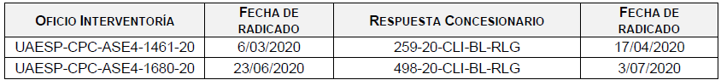
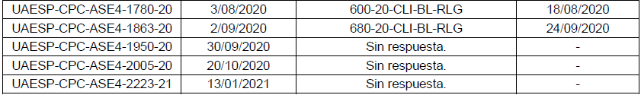
Fuente: Consorcio Proyección Capital – Informe de Interventoría de enero de 2021, Oficio radicado UAESP 20217000060182 del 12 de febrero de 2021

Así mismo, en el informe del Concesionario Área Limpia Distrito Capital S.A.S. E.S.P., el Consorcio Proyección Capital informó que: “(…)

- Área Limpia Distrito Capital S.A.S, no aplica el descuento al costo máximo DCM en el Costo de Barrido y Limpieza CBLS, de acuerdo con lo establecido en el Parágrafo Primero del numeral 6 de la Cláusula Cuarta y el parágrafo primero de la cláusula decima del Contrato No. 287 de 2018.

El Concesionario aplica una tarifa en el CBLS de $7.011,67 cuando el valor calculado por esta Interventoría según la normatividad es $6.350,91.

- De la misma manera se informa que para el componente de Recolección y Transporte – CRT, el Concesionario Área Limpia Distrito S.A.S. E.S.P. aplicó el DCM de acuerdo con lo establecido en el Parágrafo Primero del numeral 6 de la Cláusula Cuarta y el Parágrafo Primero de la Cláusula Décima del Contrato No. 287 de 2018.”
El Consorcio Proyección Capital presentó en el informe del mes de enero de 2021 las actuaciones adelantadas frente a Área Limpia Distrito Capital S.A.S. E.S.P., siendo las mismas de los informes de los meses de octubre a diciembre de 2020:

Tabla No. 12 Actuaciones Adelantas por el Consorcio Proyección Capital frente a Área Limpia Distrito Capital S.A.S. E.S.P.
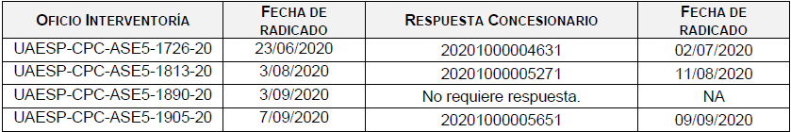
Fuente: Consorcio Proyección Capital – Informe de Interventoría de enero de 2021, Oficio radicado UAESP 20217000060182 del 12 de febrero de 2021

Teniendo en cuenta los informes de facturación radicados por el Consorcio Proyección Capital en la Unidad en la vigencia 2019, en donde informó que se tenían tres prestadores que estaban aplicando el DCM de acuerdo con la metodología establecida por la UAESP en los pliegos de la licitación, como son Promoambiental Distrito S.A.S. E.S.P., Limpieza Metropolitana S.A. E.S.P. y Ciudad Limpia Bogotá S.A. E.S.P., y que se tenían dos prestadores que no estaban aplicando el DCM de acuerdo con la metodología establecida por la UAESP en los pliegos de la licitación, Bogotá Limpia S.A.S. E.S.P. y Área Limpia Distrito Capital S.A.S. E.S.P., y al oficio radicado UAESP 20192000293911 del 19 de noviembre de 2019, la Interventoría radicó en estos últimos Solicitudes de Acción Correctiva, las cuales se relacionan a continuación:

Tabla No. 13 Solicitudes de Acción Correctiva – SAC – Descuento al Costo Máximo Tarifario ofertado – DCM
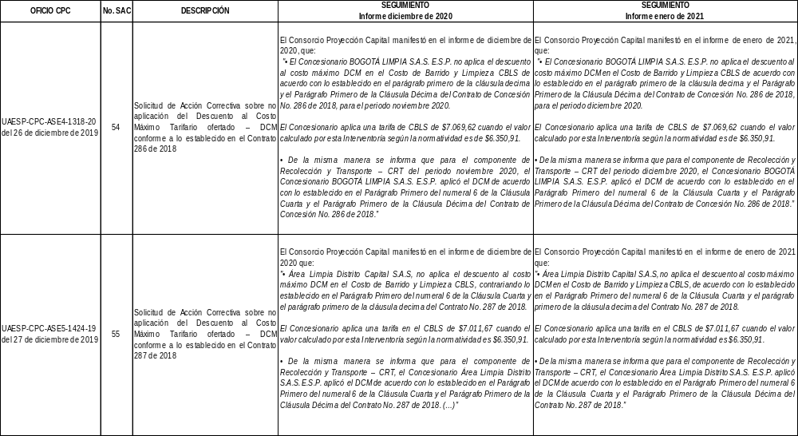
Fuente: Consorcio Proyección Capital – Informe de Interventoría de enero de 2021, Oficio radicado UAESP 20217000060182 del 12 de febrero de 2021
Igualmente, en el esquema de aseo se cuenta con dos Prestadores del servicio que no tienen tarifa en área rural, como son Ciudad Limpia Bogotá S.A. E.S.P. y Bogotá Limpia S.A.S. E.S.P., y se tienen tres Prestadores que tienen tarifa en área rural como son Promoambiental Distrito S.A.S. E.S.P., Limpieza Metropolitana S.A. E.S.P. y Área Limpia Distrito Capital S.A.S. E.S.P.; por lo tanto, el Consorcio Proyección Capital verificó que la tarifa en área rural se cobre de acuerdo con el Anexo 4. Ruralidad para el periodo de noviembre de 2020, lo cual se puede verificar en el reporte SIGAB tarifas aplicadas de cada Concesionario.

Así mismo, el Consorcio Proyección Capital en el informe de Área Limpia Distrito Capital S.A.S. E.S.P., advierte que el prestador aplica el concepto CRA No. 20190300105901 sobre lo definido en el numeral 6 del anexo 4 Reglamento Técnico Operativo - Ruralidad para la prestación del servicio público domiciliario de aseo.

De otro lado, la facturación de las localidades de las ASE 1 y 5 se está realizando de forma mensual debido a la facturación conjunta con Codensa S.A. E.S.P., y la facturación de las localidades de las ASE 2, 3 y 4 se continúa realizando con la EAAB E.S.P., por tanto, se realiza bimestralmente debido a que cada uno de estos Prestadores del servicio público de aseo tiene suscrito el convenio de facturación conjunta con la EAAB E.S.P., para facturar el servicio de aseo con el servicio de acueducto y alcantarillado, y este es facturado bimestralmente.

En la siguiente tabla se observa la facturación por ASE y localidad, para enero de 2021, presentado por los Concesionarios en SIGAB:

Tabla No. 14 Facturación por ASE y Localidad enero de 2021
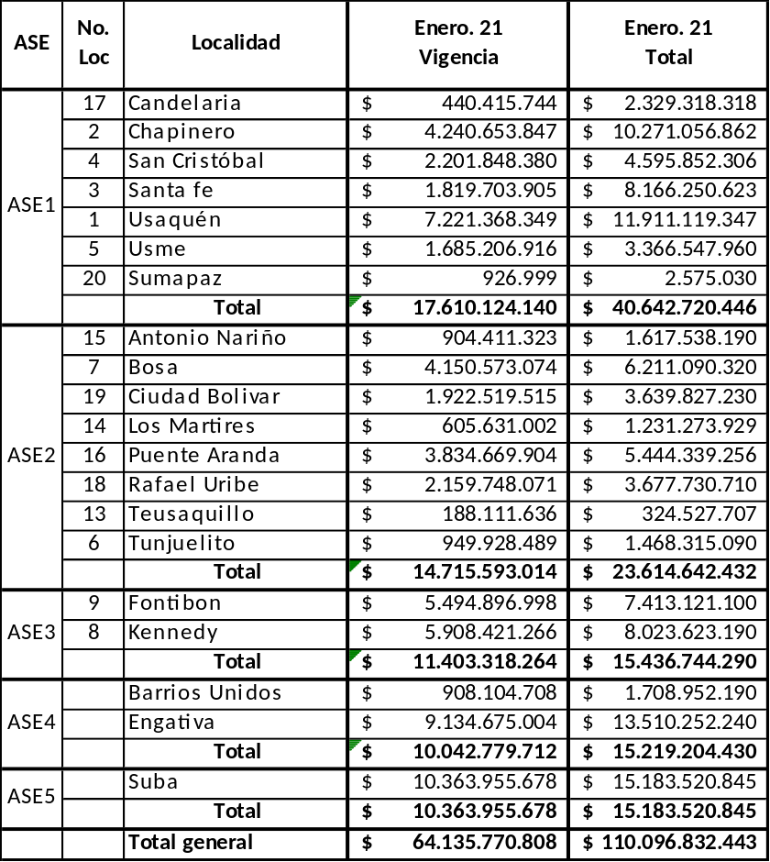
Fuente: Prestadores del Servicio Público de Aseo – Reportes generados del SIGAB de enero de 2021
La facturación total de enero de 2021 fue de $110.096.832.443, de los cuales $64.135.770.808, corresponden a facturación de la vigencia. A continuación, se presenta la distribución de la facturación total:

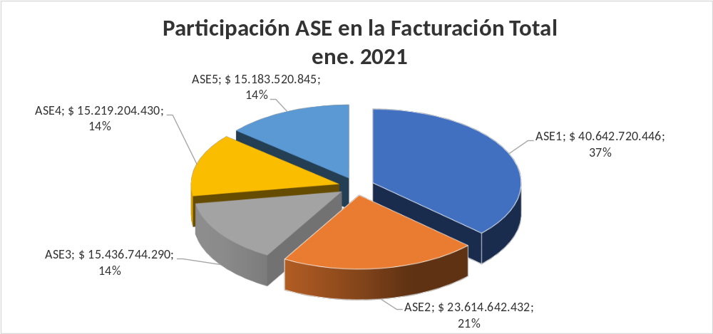
Fuente: Prestadores del Servicio Público de Aseo – Reportes generados del SIGAB de enero de 2021

En el siguiente gráfico se presenta la facturación total y la facturación de la vigencia por ASE:

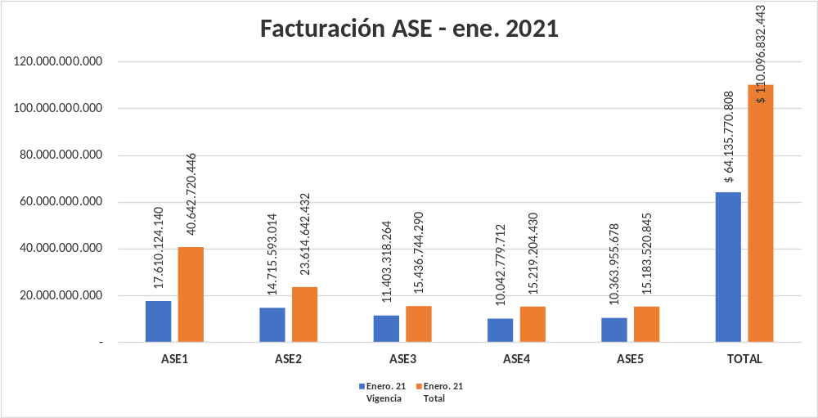
Fuente: Prestadores del Servicio Público de Aseo – Reportes generados del SIGAB de enero de 2021

En la revisión y análisis de la facturación se debe tener en cuenta que las ASE 2, 3 y 4 se encuentran facturando con la EAAB E.S.P., por tanto, el ciclo de facturación es bimestral, es decir, cada dos meses, por lo cual, se debe comparar el mes de enero de 2021 con noviembre de 2020.

Así mismo, se debe tener en cuenta que Área Limpia Distrito Capital S.A.S. E.S.P. inició facturación conjunta con Codensa S.A. E.S.P. el 24 de mayo de 2019 y Promoambiental Distrito S.A.S. E.S.P. inició facturación conjunta con Codensa S.A. E.S.P. el 09 de septiembre de 2019, por tanto, el ciclo de facturación es mensual, y se compara el mes de enero de 2021 con diciembre de 2020.

En la siguiente tabla se observa la facturación total de las ASE 2, 3 y 4, de enero de 2021:

Tabla No. 15 Facturación de la Total por ASE con la EAAB E.S.P.
ASE | Noviembre.20 | Diciembre.20 | Enero. 21
ASE2 | $ 18.351.471.900 | $ 35.197.017.591 | $ 23.614.642.432
ASE3 | $ 14.595.088.333 | $ 15.219.157.010 | $ 15.436.744.290
ASE4 | $ 11.358.118.190 | $ 16.145.361.484 | $ 15.219.204.430
TOTAL ASE 2-3-4 | $ 44.304.678.423 | $ 66.561.536.085 | $ 54.270.591.152
Fuente: Limpieza Metropolitana S.A. E.S.P., Ciudad Limpia Bogotá S.A. E.S.P. y Bogotá Limpia S.A.S. E.S.P.– Reportes generados del SIGAB

A continuación, se presenta la facturación de la total de las ASE 1 y 5, de enero de 2021:

Tabla No. 16 Facturación de la Total por ASE con Codensa S.A. E.S.P.
ASE | Noviembre.20 | Diciembre.20 | Enero. 21
ASE1 | $ 35.546.657.201 | $ 42.009.926.391 | $ 40.642.720.446
ASE5 | $ 15.184.619.044 | $ 15.639.937.633 | $ 15.183.520.845
TOTAL ASE 1-5 | $ 50.731.276.245 | $ 57.649.864.024 | $ 55.826.241.291
Fuente: Promoambiental Distrito S.A.S E.S.P. y Área Limpia Distrito Capital S.A.S. E.S.P.– Reportes generados del SIGAB

En el ASE 1 la variación de la facturación total de enero de 2021 fue del 3,25%, frente al mes de diciembre de 2020, con una disminución de $1.367.205.945 y la localidad con mayor facturación fue Usaquén con $11.911.119.347.

En el ASE 2 la variación de la facturación total de enero de 2021 fue del 28,68%, frente al mes de noviembre de 2020, con un incremento de $5.263.170.532, y la localidad con mayor facturación fue Bosa con $6.211.090.320.

En el ASE 3 la variación de la facturación total de enero de 2021 fue del 5,77%, frente al mes de noviembre de 2020, con un incremento de $841.655.957, y la localidad con mayor facturación fue Kennedy con $8.023.623.190.

En el ASE 4 la variación de la facturación total de enero de 2021 fue del 33,99%, frente al mes de noviembre de 2020, con un incremento de $3.861.086.240, y la localidad con mayor facturación fue Engativá con $13.510.252.240.

En el ASE 5 la variación de la facturación total de enero de 2021 fue del 2,92%, frente al mes de diciembre de 2020, con una disminución de $456.416.788; y esta ASE solo tiene una localidad, Suba con una facturación de $15.183.520.845.

Subsidios y Contribuciones.

En el mes de enero de 2021 se realizó la aprobación por parte del Consorcio Proyección Capital del Balance de Subsidios y Contribuciones del bimestre noviembre y diciembre de 2020, de los prestadores del servicio público de aseo, Promoambiental Distrito S.A.S. E.S.P., Limpieza Metropolitana S.A. E.S.P., Ciudad Limpia Bogotá S.A. E.S.P., Bogotá Limpia S.A.S. E.S.P. y Área Limpia Distrito Capital S.A.S. E.S.P., quienes envían a la Interventoría un informe bimestral de acuerdo con lo establecido en el convenio para la transferencia y/o recepción de recursos con cargo y/o a favor del Fondo de Solidaridad y Redistribución de Ingresos – FSRI y en el Decreto Distrital 429 de 2018.

A continuación, se presenta el Balance de Subsidios y Contribuciones por ASE, enviado a la Secretaría Distrital del Hábitat en enero de 2021:

Tabla No. 17 Balance de Subsidios y Contribuciones ASE 1
MES / CONCESIONARIO | PROMOAMBIENTAL DISTRITO S.A.S. E.S.P.  ASE 1  C-283/2018
 | Contribuciones | Subsidios | Total | Total Bimestre
nov-20 | $ 3.247.662.824 | $ 2.770.372.528 | $ 477.290.296 | $ 327.704.307
dic-20 | $ 3.704.502.932 | $ 3.854.088.921 | -$ 149.585.989 | $ 327.704.307
TOTAL | $ 6.952.165.756 | $ 6.624.461.449 | $ 327.704.307 | $ 327.704.307
Fuente: UAESP – Relación Subsidios y Contribuciones por ASE

Tabla No. 18 Balance de Subsidios y Contribuciones ASE 2
MES / CONCESIONARIO | LIME S.A. E.S.P.  ASE 2  C-284/2018
 | Contribuciones | Subsidios | Total | Total Bimestre
nov-20 | $ 976.632.279 | $ 6.033.625.143 | -$ 5.056.992.864 | -$ 7.156.235.342
dic-20 | $ 3.102.280.410 | $ 5.201.522.888 | -$ 2.099.242.478 | -$ 7.156.235.342
TOTAL | $ 4.078.912.689 | $ 11.235.148.031 | -$ 7.156.235.342 | -$ 7.156.235.342
Fuente: UAESP – Relación Subsidios y Contribuciones por ASE

Tabla No. 19 Balance de Subsidios y Contribuciones ASE 3
MES / CONCESIONARIO | CIUDAD LIMPIA BOGOTÁ S.A. E.S.P.  ASE 3  C-285/2018
 | Contribuciones | Subsidios | Total | Total Bimestre
nov-20 | $ 1.502.589.324 | $ 1.506.244.840 | -$ 3.655.516 | -$ 2.246.263.898
dic-20 | $ 1.211.559.893 | $ 3.454.168.275 | -$ 2.242.608.382 | -$ 2.246.263.898
TOTAL | $ 2.714.149.217 | $ 4.960.413.115 | -$ 2.246.263.898 | -$ 2.246.263.898
Fuente: UAESP – Relación Subsidios y Contribuciones por ASE

Tabla No. 20 Balance de Subsidios y Contribuciones ASE 4
MES / CONCESIONARIO | BOGOTÁ LIMPIA S.A.S. E.S.P.  ASE 4  C-286/2018
 | Contribuciones | Subsidios | Total | Total Bimestre
nov-20 | $ 977.364.303 | $ 1.369.156.599 | -$ 391.792.296 | -$ 469.036.385
dic-20 | $ 1.331.308.372 | $ 1.408.552.461 | -$ 77.244.089 | -$ 469.036.385
TOTAL | $ 2.308.672.675 | $ 2.777.709.060 | -$ 469.036.385 | -$ 469.036.385
Fuente: UAESP – Relación Subsidios y Contribuciones por ASE

Tabla No. 21 Balance de Subsidios y Contribuciones ASE 5
MES / CONCESIONARIO | ÁREA LIMPIA DISTRITO CAPITAL S.A.S. E.S.P.  ASE 5  DC-287/2018
 | Contribuciones | Subsidios | Total | Total Bimestre
nov-20 | $ 1.381.959.810 | $ 1.831.306.871 | -$ 449.347.061 | -$ 890.887.980
dic-20 | $ 1.455.835.045 | $ 1.897.375.964 | -$ 441.540.919 | -$ 890.887.980
TOTAL | $ 2.837.794.855 | $ 3.728.682.835 | -$ 890.887.980 | -$ 890.887.980
Fuente: UAESP – Relación Subsidios y Contribuciones por ASE

Tabla No. 22 Balance de Subsidios y Contribuciones TOTAL
MES / CONCESIONARIO | TOTAL
 | Contribuciones | Subsidios | Total | Total Bimestre
nov-20 | $ 8.086.208.540 | $ 13.510.705.981 | -$ 5.424.497.441 | -$ 10.434.719.298
dic-20 | $ 10.805.486.652 | $ 15.815.708.509 | -$ 5.010.221.857 | -$ 10.434.719.298
TOTAL | $ 18.891.695.192 | $ 29.326.414.490 | -$ 10.434.719.298 | -$ 10.434.719.298
Fuente: UAESP – Relación Subsidios y Contribuciones por ASE

Alivio en la Facturación Decreto 123 de 2020

En el mes de enero de 2021 no se presentaron aprobaciones por parte del Consorcio Proyección Capital sobre el valor a transferir por la Secretaría Distrital de Hacienda a los Concesionarios, por concepto del Reconocimiento del Beneficio de Alivio sobre el Valor de la Factura para el Servicio Público de Aseo – AFaseo para los suscriptores de los estratos 1, 2, 3 y 4, correspondiente a la facturación de los periodos de abril, mayo y junio de 2020, según el Artículo 18 Título V del Decreto Distrital 123 de 2020, y en cumplimiento del Artículo Cuarto del Título IV de la Resolución Conjunta 157 de 2020 expedida por la Secretaría Distrital del Hábitat y la Secretaría Distrital de Hacienda, “Por medio del cual se fija el procedimiento para el reconocimiento a los prestadores de servicios públicos domiciliarios de acueducto, alcantarillado, energía eléctrica, gas combustible y aseo de los beneficios dirigidos a los suscriptores residenciales y suscriptores residenciales clasificados como multiusuarios mixtos de los estratos 1, 2, 3 y 4 del Distrito Capital, con ocasión del estado de emergencia sanitaria y calamidad pública generada por la pandemia del virus COVID-19 en los términos del Decreto Distrital 123 de 30 de abril de 2020”.

2.2 Realizar reunión de seguimiento a la información de facturación del servicio de Residuos No Aprovechables.

En el mes de enero de 2021 se realizó la reunión entre el Consorcio Proyección Capital y la UAESP para la presentación de los informes mensuales de las actividades de la gestión comercial y financiera del esquema de aseo de noviembre y diciembre de 2020, que contienen la información un mes vencido, es decir, de octubre y noviembre de 2020, respectivamente, y se realizaron reuniones entre el Consorcio Proyección Capital, la UAESP y cada uno de los Concesionarios con el fin de revisar los aspectos importantes de cada una de las actividades de la gestión comercial y financiera.

Igualmente, en el mes de enero de 2021 se realizó la reunión entre el Consorcio Proyección Capital, la UAESP y los concesionarios y Credicorp Capital Fiduciaria S.A., para la presentación del informe del Comité Fiduciario, en el cual se presentan las actividades de la gestión comercial y financiera, incluida la facturación.

Así mismo, dentro de la supervisión realizada a la ejecución del Contrato de Interventoría suscrito con el Consorcio Proyección Capital se realizó la revisión del Informe de Interventoría mencionado y de la documentación radicada por esta, relacionada con la ejecución de cada una de las actividades del servicio en el componente comercial y financiero por parte de los Prestadores del servicio público de aseo, así como, de la información registrada en SIGAB, y producto de esta revisión, en la reunión realizada con el Consorcio Proyección Capital en donde presentó los informes de los meses de noviembre y diciembre de 2020, la Unidad realizó las observaciones correspondientes a cada uno de los actividades del componente incluida la facturación.

En la mencionada reunión la UAESP manifestó que en el informe de Promoambiental Distrito S.A.S. E.S.P. en el numeral de descuentos por calidad en la prestación del servicio, se presentó un valor de cero, pero más adelante presenta un valor de $26,93, y pregunta cuál es el valor de los descuentos por calidad; a lo que el Consorcio Proyección Capital manifestó que el valor de los descuentos es por $26,93 correspondientes a un ajuste de una cuenta contrato en la localidad de San Cristóbal.

La UAESP le preguntó al Consorcio Proyección Capital, como afectan los estados financieros el comportamiento de las actividades de facturación y recaudo, por la medida de aislamiento preventivo obligatorio, y la Interventoría manifestó que no se ha disminuido el recaudo, por lo tanto, no habría inconveniente en este tema, sin embargo, que se debe hacer el análisis de este tema.

Así mismo, la UAESP le preguntó al Consorcio Proyección Capital sobre la situación presentada por Área Limpia Distrito Capital S.A.S. E.S.P. frente a la causal de disolución por pérdidas que reduzcan el patrimonio neto de la sociedad por debajo del 50% del capital suscrito, y la Interventoría manifestó que el Concesionario informó que mediante Decreto Nacional se les dieron 24 meses adicionales para superar la causal de disolución.

De igual forma, el Concesionario Ciudad Limpia Bogotá S.A. E.S.P. en la reunión de presentación de los informes de noviembre y diciembre de 2020, realizada con el Consorcio Proyección Capital y la UAESP, manifestó que cambiará de facturador conjunto, y pasará de facturar con la EAAB E.S.P. a facturar con Codensa S.A. E.S.P., que, en el mes de marzo de 2021, terminará el contrato de facturación conjunta suscrito con la EAAB E.S.P. Por lo tanto, la UAESP preguntó si ya se tiene establecido el Plan de Contingencia para la transición entre los dos facturadores, y que se debe tener en cuenta que se pueden incrementar las PQR’S, como sucedió con Promoambiental Distrito S.A.S. E.S.P. y Área Limpia Distrito Capital S.A.S. E.S.P.

El prestador Ciudad Limpia Bogotá S.A. E.S.P. informó que ha venido trabajando en el tema desde hace seis meses, haciendo pruebas, homologación de cuentas contrato y visitas de campo, con el fin de minimizar las situaciones que se puedan presentar con ocasión del cambio de facturador.

De igual forma, Ciudad Limpia Bogotá S.A. E.S.P. manifestó que ya le remitió al Consorcio Proyección Capital el Plan de Contingencia y los documentos que le solicitaron como soporte del cambio de facturador.

La UAESP le preguntó a Ciudad Limpia Bogotá S.A. E.S.P. si ya hicieron la solicitud a la Unidad, de modificación del contrato para que se pueda facturar con Codensa S.A. E.S.P., a lo que el Prestador respondió que el documento está la oficina jurídica de la Empresa y que una vez se cuente con él será radicado en la UAESP.

- GESTIÓN DE CARTERA DEL SERVICIO DE ASEO:

3.1 Realizar la revisión y análisis de las obligaciones contractuales de la Interventoría del servicio público de aseo en lo relacionado con la actividad de la gestión de cartera del servicio de Residuos No Aprovechables, por parte de los Prestadores de este

Los datos correspondientes al valor total de la cartera vencida para el mes de enero de 2021 se encuentran discriminados por ASE, tal como se puede ver en la siguiente tabla:

Tabla No. 23 Total Cartera Vencida – enero 2021
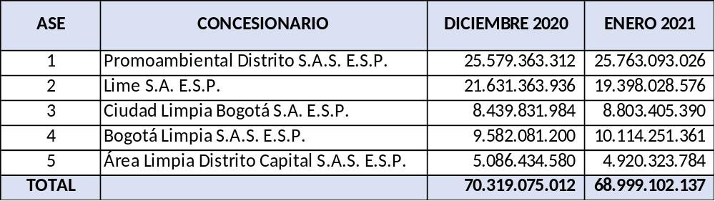
Fuente: Consorcio Proyección Capital – Reportes generados del SIGAB de enero de 2021.

La cartera vencida del mes de enero de 2021 presentó una disminución del 1.88% comparado con el mes de diciembre de 2020, y el concesionario Bogotá Limpia S.A.S. E.S.P. presentó un aumento de cartera vencida de $532.170.161 equivalente al 5.55% comparando el mes de enero de 2021 con diciembre 2020.

En la ASE 1, donde presta el servicio público de aseo el concesionario Promoambiental Distrito S.A.S. E.S.P. presento un aumento en la cartera vencida de $183.729.714 equivalente al 0.72% comparando el mes de enero de 2021 con diciembre de 2020.

En la ASE 2, donde presta el servicio público de aseo el concesionario Lime S.A. E.S.P. presento una disminución en la cartera vencida de $2.233.335.360 equivalente al 10.32% comparando el mes de enero de 2021 con diciembre de 2020.

En la ASE 3, donde presta el servicio público de aseo el concesionario Ciudad Limpia Bogotá S.A. E.S.P. presento un incremento en la cartera vencida de $363.573.406 equivalente al 4.31% comparando el mes de enero de 2021 con diciembre de 2020.

En la ASE 5, donde presta el servicio público de aseo el concesionario Área Limpia Distrito Capital S.A.S. E.S.P. presento una disminución en la cartera vencida de $166.110.796 equivalente al 3.27% comparando el mes de enero de 2021 con diciembre de 2020.

En el siguiente gráfico se presenta la cartera vencida de cada ASE y se puede observar la variación que hay de un mes a otro:

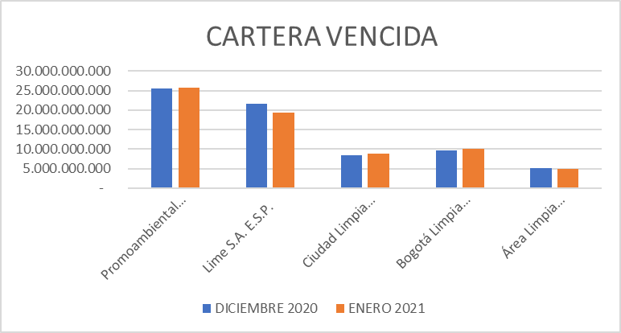
Fuente: Consorcio Proyección Capital – Reportes generados del SIGAB de enero de 2021.

En la ASE 1, presta el servicio público de aseo el Concesionario Promoambiental Distrito S.A.S. E.S.P. y la interventoría en la supervisión que hace, generó a través de SIGAB el Archivo Plano de Cartera Depurada para el mes de enero de 2021 y del total de la cartera depurada que fue de $ 356.969.639, el 40.81% se depuró en la Localidad de Chapinero con un valor total de cartera depurada de $ 145.682.120. Así mismo, la interventoría generó a través de SIGAB el Archivo Plano de Cartera Recuperada para el mes de enero de 2021 y del total de la cartera recuperada que fue de $ 1.872.197.092, el 26.59% se recuperó en la Localidad de Usaquén con un valor total de cartera recuperada de $497.732.022.

En la ASE 2, presta el servicio público de aseo el Concesionario Lime S.A. E.S.P. y la interventoría en la supervisión que hace, generó a través de SIGAB el Archivo Plano de Cartera Depurada para el mes de enero de 2021 y del total de la cartera depurada que fue de $219.761.066, el 39.45% se depuró en la Localidad de Teusaquillo con un valor total de cartera depurada de $86.701.366. Así mismo, la interventoría generó a través de SIGAB el Archivo Plano de Cartera Recuperada para el mes de enero de 2021 y del total de la cartera recuperada que fue de $1.702.262.507, el 29.74% se recuperó en la Localidad de Bosa con un valor total de cartera recuperada de $ 506.319.206.

Para la ASE 3, presta el servicio público de aseo el Concesionario Ciudad Limpia Bogotá S.A. E.S.P. y la interventoría en la supervisión que hace, generó a través de SIGAB el Archivo Plano de Cartera Depurada para el mes de enero de 2021 y del total de la cartera depurada que fue de $ 61.738.264, el 61.49% se depuró en la Localidad de Kennedy con un valor total de cartera depurada de $37.960.031. Así mismo, la interventoría generó a través de SIGAB el Archivo Plano de Cartera Recuperada para el mes de enero de 2021 y del total de la cartera recuperada que fue de $1.108.172.140, el 61.26% se recuperó en la Localidad de Kennedy con un valor total de cartera recuperada de $678.837.287.

Para la ASE 4, presta el servicio público de aseo el Concesionario Bogotá Limpia S.A.S. E.S.P. y la interventoría en la supervisión que hace, generó a través de SIGAB el Archivo Plano de Cartera Depurada para el mes de enero de 2021 y del total de la cartera depurada que fue de $75.767.988, el 53.91% se depuró en la Localidad de Barrios Unidos con un valor total de cartera depurada de $40.848.290. Así mismo, la interventoría generó a través de SIGAB el Archivo Plano de Cartera Recuperada para el mes de enero de 2021 y del total de la cartera recuperada que fue de $780.625.683, el 55.21% se recuperó en la Localidad de Engativá con un valor total de cartera recuperada de $430.980.921.

Para la ASE 5, presta el servicio público de aseo el Concesionario Área Limpia Distrito Capital S.A.S. E.S.P. y la interventoría en la supervisión que hace, generó a través de SIGAB el Archivo Plano de Cartera Depurada para el mes de enero de 2021 y del total de la cartera depurada que fue de $286.599.067, el 67.34% se depuró en el tipo de productor Pequeño Productor Comercial con un valor total de cartera depurada de $193.008.419. Así mismo, la interventoría generó a través de SIGAB el Archivo Plano de Cartera Recuperada para el mes de enero de 2021 y del total de la cartera recuperada que fue de $774.755.323, el 45.38% se recuperó en el tipo Pequeño Productor Comercial con un valor total de cartera recuperada de $351.585.220.

La interventoría no identifico hallazgos ni genero Solicitudes de Acción Correctiva para el mes de diciembre de 2020, a ningún concesionario por el componente de cartera.

3.2 Realizar reunión de seguimiento a la información de gestión de cartera del servicio de Residuos No Aprovechables.

En el mes de enero de 2021 se realizó la reunión entre el Consorcio Proyección Capital y la UAESP para la presentación de los informes mensuales de las actividades de la gestión comercial y financiera del esquema de aseo de noviembre y diciembre de 2020, que contienen la información un mes vencido, es decir, de octubre y noviembre de 2020, respectivamente, y se realizaron reuniones entre el Consorcio Proyección Capital, la UAESP y cada uno de los Concesionarios con el fin de revisar los aspectos importantes de cada una de las actividades de la gestión comercial y financiera.

Igualmente, en el mes de enero de 2021 se realizó la reunión entre el Consorcio Proyección Capital, la UAESP y los concesionarios y Credicorp Capital Fiduciaria S.A., para la presentación del informe del Comité Fiduciario, en el cual se presentan las actividades de la gestión comercial y financiera, incluida la gestión de cartera.

Por otra parte, dentro de la supervisión realizada a la ejecución del Contrato de Interventoría suscrito con el Consorcio Proyección Capital se realizó la revisión del Informe de Interventoría mencionado y el análisis y verificación de los documentos radicados por esta, la cual describe de manera minuciosa la ejecución de cada una de las actividades del servicio en el componente comercial y financiero por parte de los Prestadores del servicio público de aseo, así como, de la información registrada en SIGAB, y producto de esta revisión, en la reunión realizada con el Consorcio Proyección Capital en donde presentó los informes de los meses de noviembre y diciembre de 2020, la Unidad realizó aprobación en el componente de la gestión de cartera.

- ATENCION A USUARIOS

4.1 Realizar la revisión y análisis de las obligaciones contractuales de la Interventoría del servicio público de aseo en lo relacionado con la actividad de atención al usuario del componente comercial y financiero del servicio de Residuos No Aprovechables, por parte de los Prestadores de este.

El Consorcio Proyección Capital ha realizado la interventoría de los contratos de Prestación del servicio público de aseo en cada una de las actividades de la gestión comercial y financiera, la cual incluye la atención a usuarios del servicio. Esta actividad tiene un alcance que quedó definido en el Reglamento Comercial y Financiero como:

“La relación entre el concesionario y los usuarios o suscriptores se regula a través del Contrato de Condiciones Uniformes - CCU del servicio público de aseo y demás normatividad concordante. En consecuencia, los concesionarios deben proveer todos los medios necesarios para garantizar una respuesta oportuna y eficaz a los requerimientos de los usuarios relacionados con el servicio público de aseo.”

Así mismo, quedó establecido en el reglamento comercial y financiero que los concesionarios del servicio público de aseo en el Distrito Capital recibirán, atenderán, tramitarán y resolverán las peticiones, quejas y recursos (PQR), presentados por los usuarios o suscriptores por cualquiera de los siguientes canales de atención: Escrito, presencial (Centros de Atención a Usuarios), Portal Web y Centro de Contacto, aplicando criterios de calidad, oportunidad y eficiencia, y los procedimientos del presente reglamento, de acuerdo con los lineamientos establecidos en la Ley 142 de 1994 y en este Reglamento.

Para atender a los usuarios los concesionarios Promoambiental Distrito S.A.S. E.S.P., Lime S.A. E.S.P., Ciudad Limpia Bogotá S.A. E.S.P., Bogotá Limpia S.A.S. E.S.P. y Área Limpia Distrito Capital S.A.S. E.S.P. abrieron sus Centros de Atención al Usuario – CAU, y se encuentran ubicados de la siguiente manera:

Tabla No. 24 Información CAU
ASE | PRESTADOR | CONTRATO | DIRECCION DEL CAU | TELEFONO
1 | PROMOAMBIENTAL DISTRITO S.A.S. E.S.P. | Cto. 283 del 18 de enero de 2018 | Transversal 4 No. 51 A – 25 | 3385000
2 | LIME S.A. E.S.P. | Cto. 284 del 18 de enero de 2018 | Carrera 56 No. 9 - 17 Local 2, Torre Américas  Edificio BOG Américas Bogotá D.C | 4172300
3 | CIUDAD LIMPIA BOGOTÁ S.A. E.S.P. | Cto. 285 del 18 de enero de 2018 | Avenida Boyacá No. 6 B – 20 | 2604804
4 | BOGOTÁ LIMPIA S.A.S. E.S.P. | Cto. 286 del 18 de enero de 2018 | Calle 65 A No. 93-02 | 2230431
5 | ÁREA LIMPIA DISTRITO CAPITAL S.A.S. E.S.P. | Cto. 287 del 18 de enero de 2018 | Calle 129 No. 54 – 38 / 40 Local 123 – 124 | 7466876
Fuente: UAESP - Subdirección de RBL

Tabla No. 25 Total de PQR´s discriminadas por tipo y concesionario – Enero 2021
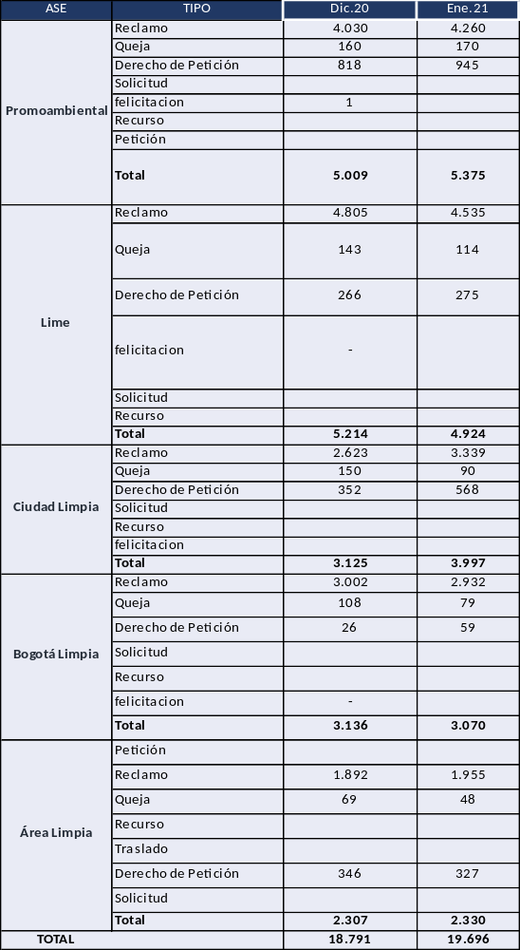
Fuente: Consorcio Proyección Capital – Reportes generados del SIGAB de enero de 2021.

En el siguiente gráfico se presenta la participación de cada ASE en el total de PQR´s del mes de enero de 2021, y como se observa el ASE 1 es la que cuenta con el mayor número de PQR´s, lo que representa el 27% del total de PQR´s en Bogotá, D.C.:

TOTAL PQR´S – ENERO 2021
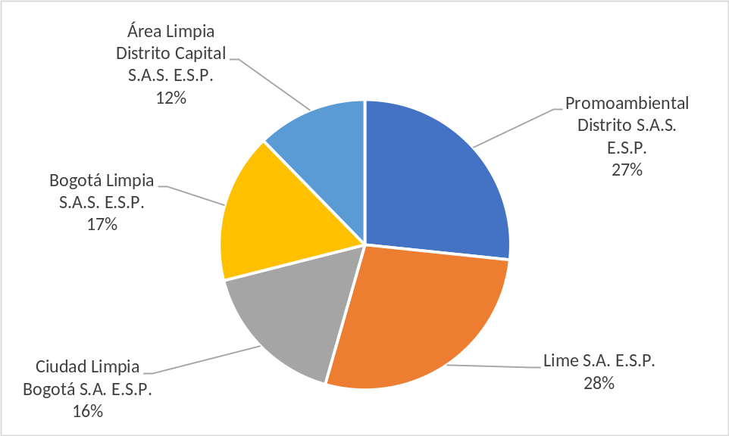
Fuente: Consorcio Proyección Capital – Reportes generados del SIGAB de enero de 2021

A continuación, se presenta un cuadro comparativo de las PQR´s que se presentaron en los meses de diciembre de 2020 y enero de 2021:

Tabla No. 26 Total de PQR´s por concesionario – Diciembre 2020 vs Enero 2021
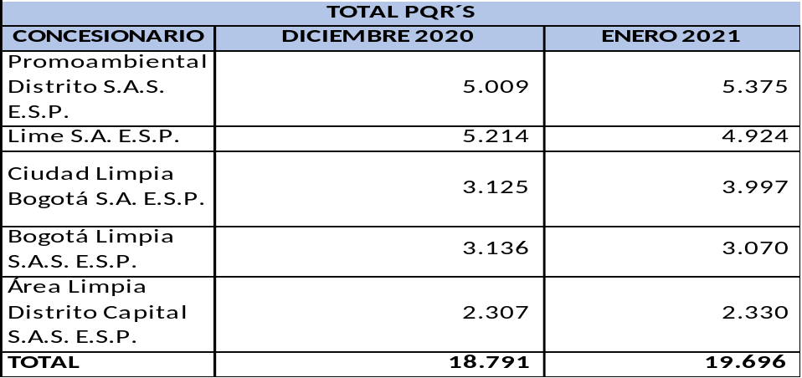
Fuente: Consorcio Proyección Capital – Reportes generados del SIGAB de enero de 2021.

En el ASE 1 se tuvo un incremento en el mes de enero de 2021 de 366 PQR´s comparadas con el mes de diciembre de 2020 equivalentes al 7,31% y el incremento se presentó por los reclamos, ya que pasaron de 4.030 en diciembre 2020 a 4.260 en enero 2021.
En el ASE 2 se tuvo una disminución en el mes de enero de 2021 de 290 PQR´s comparadas con el mes de diciembre de 2020 equivalentes al 5,56% y la disminución se presento fue por los reclamos, ya que pasaron de 4.805 en diciembre 2020 a 4.535 en enero de 2021.

En el ASE 3 se tuvo un incremento en el mes de enero de 2021 de 872 PQR´s comparadas con el mes de diciembre de 2020 equivalentes al 27,90% y el incremento se presento fue por los reclamos, ya que pasaron de 3.125 en diciembre 2020 a 3.997 en enero de 2021.

En el ASE 4 se tuvo una disminución en el mes de enero de 2021 de 66 PQR´s comparadas con el mes de diciembre de 2020 equivalentes al 2,10% y la disminución se presento fue por los reclamos, ya que pasaron de 3.002 en diciembre 2020 a 2.932 en enero 2021.

En el ASE 5 se tuvo un incremento en el mes de enero de 2021 de 23 PQR´s comparadas con el mes de diciembre de 2020 equivalentes al 1,00% y el incremento se presento fue por los reclamos, ya que pasaron de 1.892 en diciembre 2020 a 1.955 en enero 2021.

La Interventoría en uso de sus funciones, realizó la validación de los datos registrados en el Sistema de Información Comercial -SIGAB- para los prestadores Promoambiental Distrito S.A.S. E.S.P., Lime S.A. E.S.P., Ciudad Limpia Bogotá S.A. E.S.P., Bogotá Limpia S.A.S. E.S.P. y Área Limpia Distrito Capital S.A.S. E.S.P. en el mes de enero de 2021, descargando los archivos planos el 2 de febrero de 2021.

Respecto a la obligación relacionada con la recepción de las PQRs por cada uno de los Canales de comunicación, y conforme a lo establecido en el sub numeral 2.4.2 Responsabilidades, del Reglamento Comercial y Financiero, y que son requeridas en la ejecución de los Contratos de Concesión, la Interventoría procedió a analizar el comportamiento de los Canales en el mes de enero de 2021.

Se evidencio que el canal de comunicación con mayor uso por parte de los usuarios para enero de 2021 en la ASE 1, fue la “Línea 110” con una participación 37,79%, seguidamente, del canal “correo electrónico” con el 29,06%.

La Interventoría concluye que en relación con la Atención al usuario se presentó lo siguiente dentro del periodo de enero de 2021:

- La localidad con mayor número de PQR presentadas dentro del periodo es Usaquén con un 27,40% sobre el total de PQR recepcionadas.

- El tipo de usuario con mayor número de PQR presentadas dentro del periodo de análisis fueron los Pequeños Productores Comerciales con un 30,96% sobre el total de PQR presentadas.

- Del total de PQR radicadas en el periodo de análisis, el 65,00% quedaron sin resolver por el concesionario.

La interventoría no realizó visita al CAU ubicado en la Transversal 4 No 51ª – 25 en el mes de enero de 2021, por la alerta preventiva decretada por la Alcaldía Mayor de Bogotá.

La interventoría procedió a realizar la verificación del portal web del Concesionario el 19 de enero de 2021, encontrando la siguiente información:

- Los usuarios pueden ingresar y hacer seguimiento en los términos de ley y condiciones de calidad a sus PQR y solicitudes.

- Cuenta con la publicación de la totalidad de los trámites más comunes y servicios ofrecidos por el Concesionario.

- Por medio de un video publicado en YouTube, se explica de manera sencilla los pasos que un usuario debe seguir para ingresar una PQR.

- Informa los tiempos de respuesta según su tipificación.

- Genera número único consecutivo, el cual, permite realizar seguimiento a la gestión de PQR.

- Contiene información actualizada de la concesión del servicio de aseo y cada uno de los Concesionarios.

- Contiene las publicaciones acordados en los planes y proyectos.

Para Limpieza Metropolitana S.A. E.S.P. en la ASE 2, se evidencio que el canal de comunicación con mayor uso por parte de los usuarios para enero de 2021 es el canal “Línea 110” con una participación del 57,23%, seguidamente, del canal “Correo electrónico” con el 15,15%.

La Interventoría concluye que en relación con la Atención al usuario se presentó lo siguiente dentro del periodo de enero de 2021:

- La localidad con mayor número de PQR presentadas dentro del periodo es Bosa con un 19,37% sobre el total de PQR recepcionadas.

- El tipo de usuario con mayor número de PQR presentadas dentro del periodo de análisis fueron los Pequeños Productores Comerciales con un 33,29% sobre el total de PQR presentadas.

- Del total de PQR radicadas en el periodo de análisis, el 28% quedaron sin resolver por el concesionario.

La interventoría no realizó visita al CAU ubicado en la Carrera 56 No 9 – 17, en el mes de enero de 2021, por la alerta preventiva decretada por la Alcaldía Mayor de Bogotá.

La interventoría procedió a realizar la verificación del portal web del Concesionario el 19 de enero de 2021, encontrando la siguiente información:

- Los usuarios pueden ingresar y hacer seguimiento en los términos de ley y condiciones de calidad a sus PQR y solicitudes.

- Cuenta con la publicación de la totalidad de los trámites más comunes y servicios ofrecidos por el Concesionario.

- Por medio de un video publicado en YouTube, se explica de manera sencilla los pasos que un usuario debe seguir para ingresar una PQR.

- Informa los tiempos de respuesta según su tipificación.

- Genera número único consecutivo, el cual, permite realizar seguimiento a la gestión de PQR.

- Contiene información actualizada de la concesión del servicio de aseo y cada uno de los Concesionarios.

- Contiene las publicaciones acordados en los planes y proyectos.

Para Ciudad Limpia Bogotá S.A. E.S.P. en la ASE 3, se evidencio que el canal de comunicación con mayor uso por parte de los usuarios para enero de 2021 es la “Línea 110” con una participación del 45,58%, seguidamente, del canal “Verbal” con el 22,19%.

La Interventoría concluye que en relación con la Atención al usuario se presentó lo siguiente dentro del periodo de enero de 2021:

- La localidad con mayor número de PQR presentadas dentro del periodo es Kennedy con un 70,13% sobre el total de PQR recepcionadas.

- El tipo de usuario con mayor número de PQR presentadas dentro del periodo de análisis fueron los Pequeños Productores Comerciales con un 35,25% sobre el total de PQR presentadas.

- Del total de PQR radicadas en el periodo de análisis, el 43% quedaron sin resolver por el concesionario.

La interventoría no realizó visita al CAU ubicado en la Avenida Boyacá No 6 B – 20, en el mes de enero de 2021, por la alerta preventiva decretada por la Alcaldía Mayor de Bogotá.

La interventoría procedió a realizar la verificación del portal web del Concesionario el 19 de enero de 2021, encontrando la siguiente información:

- Los usuarios pueden ingresar y hacer seguimiento en los términos de ley y condiciones de calidad a sus PQR y solicitudes.

- Cuenta con la publicación de la totalidad de los trámites más comunes y servicios ofrecidos por el Concesionario.

- Por medio de un video publicado en YouTube, se explica de manera sencilla los pasos que un usuario debe seguir para ingresar una PQR.

- Informa los tiempos de respuesta según su tipificación.

- Genera número único consecutivo, el cual, permite realizar seguimiento a la gestión de PQR.

- Contiene información actualizada de la concesión del servicio de aseo y cada uno de los Concesionarios.

- Contiene las publicaciones acordados en los planes y proyectos.

Para Bogotá Limpia S.A.S. E.S.P. en la ASE 4, se evidencio que el canal de comunicación con mayor uso por parte de los usuarios para enero de 2021 es la “línea 110” con una participación del 45,37%, seguidamente, del canal “Verbal” con el 20,78%.

La Interventoría concluye que en relación con la Atención al usuario se presentó lo siguiente dentro del periodo de enero de 2021:

- La localidad con mayor número de PQR presentadas dentro del periodo es Engativá con un 56,61% sobre el total de PQR recepcionadas.

- El tipo de usuario con mayor número de PQR presentadas dentro del periodo de análisis fueron los Pequeños Productores Comerciales con un 45,31% sobre el total de PQR presentadas.

- Del total de PQR radicadas en el periodo de análisis, el 87% quedaron sin resolver por el concesionario.

La interventoría no realizó visita al CAU ubicado en la Calle 65 A No 93 – 02, en el mes de enero de 2021, por la alerta preventiva decretada por la Alcaldía Mayor de Bogotá.

La interventoría procedió a realizar la verificación del portal web del Concesionario el 19 de enero de 2021, encontrando la siguiente información:

- Los usuarios pueden ingresar y hacer seguimiento en los términos de ley y condiciones de calidad a sus PQR y solicitudes.

- Cuenta con la publicación de la totalidad de los trámites más comunes y servicios ofrecidos por el Concesionario.

- Por medio de un video publicado en YouTube, se explica de manera sencilla los pasos que un usuario debe seguir para ingresar una PQR.

- Informa los tiempos de respuesta según su tipificación.

- Genera número único consecutivo, el cual, permite realizar seguimiento a la gestión de PQR.

- Contiene información actualizada de la concesión del servicio de aseo y cada uno de los Concesionarios.

- Contiene las publicaciones acordados en los planes y proyectos.

Para Área Limpia Distrito Capital S.A.S. E.S.P. en la ASE 5, se evidencio que el canal de comunicación con mayor uso por parte de los usuarios para enero de 2021 es el canal “Línea 110” con una participación del 43,18%, seguidamente, del canal “Correo electrónico” con el 22,70%.

La Interventoría concluye que en relación con la Atención al usuario se presentó lo siguiente dentro del periodo de enero de 2021:

- El tipo de requerimiento con mayor número de PQR presentadas dentro del periodo son los reclamos con un 84,08% sobre el total de PQR recepcionadas.

- El tipo de usuario con mayor número de PQR presentadas dentro del periodo de análisis fueron los Pequeños Productores Comerciales con un 24,64% sobre el total de PQR presentadas.

- Del total de PQR radicadas en el periodo de análisis, el 27,69% quedaron sin resolver por el concesionario.

La interventoría no realizó visita al CAU ubicado en la Calle 129 No 54 – 38 Local 123 - 124, en el mes de enero de 2021, por la alerta preventiva decretada por la Alcaldía Mayor de Bogotá.

La interventoría procedió a realizar la verificación del portal del Concesionario el 19 de enero de 2021, encontrando la siguiente información:

- Los usuarios pueden ingresar y hacer seguimiento en los términos de ley y condiciones de calidad a sus PQR y solicitudes.

- Cuenta con la publicación de la totalidad de los trámites más comunes y servicios ofrecidos por el Concesionario.

- Por medio de un video publicado en YouTube, se explica de manera sencilla los pasos que un usuario debe seguir para ingresar una PQR.

- Informa los tiempos de respuesta según su tipificación.

- Genera número único consecutivo, el cual, permite realizar seguimiento a la gestión de PQR.

- Contiene información actualizada de la concesión del servicio de aseo y cada uno de los Concesionarios.

- Contiene las publicaciones acordados en los planes y proyectos.

Los Concesionarios, en las páginas web extienden la invitación a los usuarios para realizar los trámites a través de los canales de atención no presencial como son la línea telefónica Línea 110, VUSPA y línea110@proceraseo.co.

A la fecha la interventoría ha realizado hallazgos a los concesionarios, los cuales se muestran en la siguiente tabla, y se observa el estado en que se encuentra cada hallazgo:

Tabla No. 27 Hallazgos identificados en el componente de PQRS con corte a enero 2021
CONCESIONARIO | HALLAZGO | ESTADO | TOTAL
PROMOAMBIENTAL DISTRITO S.A.S. E.S.P | TRAZABILIDAD Y TRAMITE DE LAS PQR RECEPCIONADOS POR CORREO ELECTRONICO LINEA 110 | Gestionado (La interventoría tiene en revisión la respuesta del concesionario sobre el hallazgo) | 1
PROMOAMBIENTAL DISTRITO S.A.S. E.S.P | GESTIÓN DE PARTE DEL CONCESIONARIO EN CUANTO A LA APERTURA DE LOS CADE | Sin Gestionar (La Interventoría envió comunicación al Concesionario solicitando gestión sobre el hallazgo identificado) | 1
PROMOAMBIENTAL DISTRITO S.A.S. E.S.P | MONITOREO GRABACIONES DE LAS LLAMADAS DE LA LÍNEA  110 | Gestionado (La interventoría tiene en revisión la respuesta del concesionario sobre el hallazgo) | 1
PROMOAMBIENTAL DISTRITO S.A.S. E.S.P | VERIFICACION DEL PLAN DE PUBLICACIÓN DE PLANES Y PROYECTOS | Sin Gestionar (La Interventoría envió comunicación al Concesionario solicitando gestión sobre el hallazgo identificado) | 1
PROMOAMBIENTAL DISTRITO S.A.S. E.S.P | TRAZABILIDAD Y TRAMITE DE LAS PQR | Gestionado (La interventoría tiene en revisión la respuesta del concesionario sobre el hallazgo) | 1
LIME S.A. E.S.P. | MONITOREO GRABACIONES DE LAS LLAMADAS DE LA LÍNEA  110 | Sin Gestionar (La Interventoría envió comunicación al Concesionario solicitando gestión sobre el hallazgo identificado) | 1
LIME S.A. E.S.P. | VERIFICACION DEL PLAN DE PUBLICACIÓN DE PLANES Y PROYECTOS | Sin Gestionar (La Interventoría envió comunicación al Concesionario solicitando gestión sobre el hallazgo identificado) | 1
LIME S.A. E.S.P. | GESTIÓN DE PARTE DEL CONCESIONARIO EN CUANTO A LA APERTURA DE LOS CADE | Sin Gestionar (La Interventoría envió comunicación al Concesionario solicitando gestión sobre el hallazgo identificado) | 1
.  CIUDAD LIMPIA BOGOTÁ S.A. E.S.P. | MONITOREO GRABACIONES DE LAS LLAMADAS DE LA LÍNEA  110 | Sin Gestionar (La Interventoría envió comunicación al Concesionario solicitando gestión sobre el hallazgo identificado) | 1
.  CIUDAD LIMPIA BOGOTÁ S.A. E.S.P. | VERIFICACION DEL PLAN DE PUBLICACIÓN DE PLANES Y PROYECTOS | Sin Gestionar (La Interventoría envió comunicación al Concesionario solicitando gestión sobre el hallazgo identificado) | 1
.  CIUDAD LIMPIA BOGOTÁ S.A. E.S.P. | GESTIÓN DE PARTE DEL CONCESIONARIO EN CUANTO A LA APERTURA DE LOS CADE | Sin Gestionar (La Interventoría envió comunicación al Concesionario solicitando gestión sobre el hallazgo identificado) | 1
BOGOTÁ LIMPIA S.A.S. E.S.P. | VERIFICACIÓN DEL VUSPA | Gestionado (La interventoría tiene en revisión la respuesta del concesionario sobre el hallazgo) | 1
BOGOTÁ LIMPIA S.A.S. E.S.P. | MONITOREO GRABACIONES DE LAS LLAMADAS DE LA LÍNEA  110 | Sin Gestionar (La Interventoría envió comunicación al Concesionario solicitando gestión sobre el hallazgo identificado) | 1
BOGOTÁ LIMPIA S.A.S. E.S.P. | TRAZABILIDAD Y TRAMITE DE LAS PQR | Gestionado (La interventoría tiene en revisión la respuesta del concesionario sobre el hallazgo) | 1
BOGOTÁ LIMPIA S.A.S. E.S.P. | TRAZABILIDAD Y TRAMITE DE LAS PQR RECEPCIONADOS POR CORREO ELECTRONICO LINEA 110 | Sin Gestionar (La Interventoría envió comunicación al Concesionario solicitando gestión sobre el hallazgo identificado) | 1
ÁREA LIMPIA DISTRITO CAPITAL S.A.S. E.S.P. | TRAZABILIDAD Y TRAMITE DE LAS PQR RECEPCIONADOS POR CORREO ELECTRONICO LINEA 110 | Gestionado (La interventoría tiene en revisión la respuesta del concesionario sobre el hallazgo) | 1
ÁREA LIMPIA DISTRITO CAPITAL S.A.S. E.S.P. | VERIFICACION DEL PLAN DE PUBLICACIÓN DE PLANES Y PROYECTOS | Sin Gestionar (La Interventoría envió comunicación al Concesionario solicitando gestión sobre el hallazgo identificado) | 1
ÁREA LIMPIA DISTRITO CAPITAL S.A.S. E.S.P. | GESTIÓN DE PARTE DEL CONCESIONARIO EN CUANTO A LA APERTURA DE LOS CADE | Sin Gestionar (La Interventoría envió comunicación al Concesionario solicitando gestión sobre el hallazgo identificado) | 1
ÁREA LIMPIA DISTRITO CAPITAL S.A.S. E.S.P. | MONITOREO GRABACIONES DE LAS LLAMADAS DE LA LÍNEA  110 | Sin Gestionar (La Interventoría envió comunicación al Concesionario solicitando gestión sobre el hallazgo identificado) | 1
Fuente: Consorcio Proyección Capital – Informe de Interventoría de enero de 2021, Oficio radicado UAESP 20217000060182 del 12 de febrero de 2021

A la fecha la interventoría cerró las Solicitudes de Acción Correctiva a los concesionarios.

4.2 Realizar reunión de seguimiento a la información de atención al usuario del componente comercial y financiero del servicio de Residuos No Aprovechables.

En el mes de enero de 2021 se realizó la reunión entre el Consorcio Proyección Capital y la UAESP para la presentación de los informes mensuales de las actividades de la gestión comercial y financiera del esquema de aseo de noviembre y diciembre de 2020, que contienen la información un mes vencido, es decir, de octubre y noviembre de 2020, respectivamente, y se realizaron reuniones entre el Consorcio Proyección Capital, la UAESP y cada uno de los Concesionarios con el fin de revisar los aspectos importantes de cada una de las actividades de la gestión comercial y financiera.

Igualmente, en el mes de enero de 2021 se realizó la reunión entre el Consorcio Proyección Capital, la UAESP y los concesionarios y Credicorp Capital Fiduciaria S.A., para la presentación del informe del Comité Fiduciario, en el cual se presentan las actividades de la gestión comercial y financiera, incluido lo referente a la atención a usuarios.

Dentro de la supervisión realizada a la ejecución del Contrato de Interventoría suscrito con el Consorcio Proyección Capital se realizó la revisión del Informe de Interventoría mencionado y de la documentación radicada por esta, relacionada con la ejecución de cada una de las actividades del servicio en el componente comercial y financiero por parte de los Prestadores del servicio público de aseo, así como, de la información registrada en SIGAB, y producto de esta revisión, en la reunión realizada con el Consorcio Proyección Capital en donde presentó los informes de los meses de noviembre y diciembre de 2020, la Unidad realizó las observaciones correspondientes a cada uno de los actividades del componente incluido lo referente a la atención a usuarios.

En la mencionada reunión, la UAESP manifiestó que se están presentando diferencias en las cifras que tiene la Interventoría con las que tiene la UNIDAD y no debería ser así, en atención a que la fuente es la misma (SIGAB), por tal razón, se solicitó una reunión entre la Interventoría y la UAESP con el fin de unificar los valores para tener la misma información.

- RECAUDO

5.1 Realizar la revisión y análisis de las obligaciones contractuales de la Interventoría del servicio público de aseo en lo relacionado con la actividad de recaudo del servicio de Residuos No Aprovechables por parte de los Prestadores de este.

El Consorcio Proyección Capital ha realizado la interventoría de los contratos de Prestación del servicio público de aseo en cada una de las actividades de la gestión comercial y financiera, la cual incluye el recaudo de la facturación del servicio.

El recaudo disminuyo en el mes de enero de 2021 con respecto a diciembre, dado que para diciembre de 2020 se recaudó un total de $66.715.647.248, mientras que en enero de 2021 se recaudó el valor de $61.379.672.023, es decir, se presentó una disminución del 8%, sin embargo, se aclara que el análisis de la información del recaudo se presenta más adelante teniendo en cuenta los ciclos de facturación y por esta razón se debe analizar la información por ASE.

El valor mensual del recaudo en el mes de enero de 2021 se presenta a continuación:

Tabla No. 28 Total de Recaudo por concesionario – enero 2021
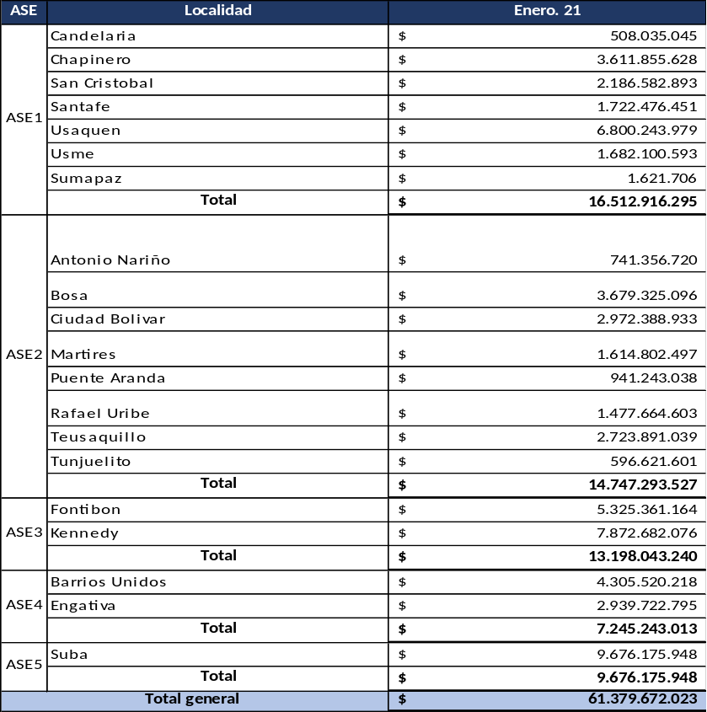
Fuente: Consorcio Proyección Capital–Informe de Interventoría de enero de 2021, Oficio radicado UAESP 20217000060182 del 12 de febrero de 2021
Concesionarios del Servicio Público de Aseo – Sistema de Información Comercial - SIGAB del 01 al 31 de enero de 2021

A continuación, se presenta en el siguiente gráfico la distribución del recaudo por Área de Servicio Exclusivo – ASE correspondiente al mes de enero de 2021:

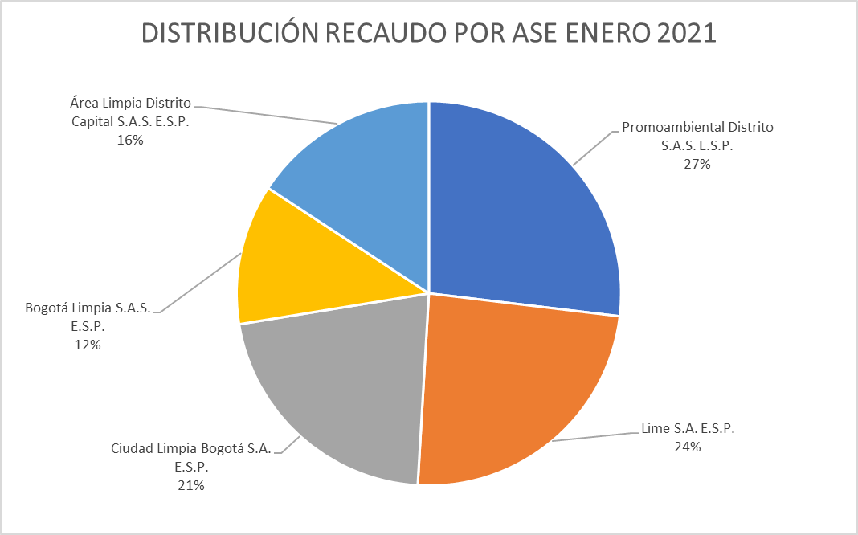
Fuente: Consorcio Proyección Capital – Informe de Interventoría de enero de 2021, Oficio radicado UAESP 20217000060182 del 12 de febrero de
2021
Concesionarios del Servicio Público de Aseo – Sistema de Información Comercial - SIGAB del 01 al 31 de enero de 2021

Para el mes de enero, el concesionario que mayor recaudo presentó fue Promoambiental Distrito S.A.S. E.S.P. con un valor de $16.512.916.295 equivalente al 26.90% del valor total recaudado.

El concesionario Promoambiental Distrito S.A.S. E.S.P. de la ASE 1, presento una disminución del 12.34% en el valor del recaudo pasando de $18.837.537.491 en el mes de diciembre de 2020 a $16.512.916.295 en el mes de enero de 2021, se realiza esta comparación por los ciclos de facturación ya que la facturación conjunta que hace Promoambiental Distrito S.A.S. E.S.P. es mensual. Así mismo, se evidenció que los suscriptores con mayor participación en el valor recaudado corresponden al Pequeño Productor Comercial, con un 20,39% del total recaudado, equivalente a 50.703 suscriptores para enero 2021 y la localidad con mayor participación en cuanto a recaudo es Usaquén por valor de $6.800.243979 equivalente al 41.18%; y la localidad con menor recaudo es Sumapaz la cual presentó un recaudo de $1.621.706 para el mes de enero de 2021.

El concesionario Lime S.A. E.S.P. de la ASE 2, presento una disminución del 3.54% en el valor del recaudo pasando de $15.289.005.616 en el mes de noviembre de 2020 a $16.512.916.295 en el mes de enero de 2021, se realiza esta comparación por los ciclos de facturación ya que la facturación conjunta que hace Lime S.A. E.S.P. es bimestral. Así mismo, se evidenció que los suscriptores con mayor participación en el valor recaudado corresponden al Tipo de Pequeño Productor Comercial, con un 27.28% del total recaudado, equivalente a 27.573 suscriptores para enero de 2021 y la localidad con mayor participación en cuanto a recaudo es BOSA por valor de $3.679.325.096 equivalente al 24.95% y la localidad con menor recaudo es Tunjuelito la cual presentó un recaudo equivalente al 4.05% del total para enero de 2021.

El concesionario Ciudad Limpia Bogotá S.A. E.S.P. de la ASE 3, presento una disminución del 3.16 % en el valor del recaudo pasando de $13.628.4490393 en noviembre de 2020 a $13.198.043.240 en el mes de enero de 2021, se realiza esta comparación por los ciclos de facturación ya que la facturación conjunta que hace Ciudad Limpia Bogotá S.A. E.S.P. es bimestral. Así mismo, se evidenció que los suscriptores con mayor participación en el valor recaudado corresponden al Tipo Residencial Estrato 3, con un 25.22% del total recaudado, equivalente a 63.420 suscriptores para enero de 2021 y la localidad con mayor participación en recaudo es KENNEDY por valor de 7.872.682.076 equivalente al 59,65% y la localidad con menor recaudo es FONTIBÓN la cual presentó un recaudo por valor de $ 5.325.361.164 para enero de 2021.

El concesionario Bogotá Limpia S.A.S. E.S.P. de la ASE 4, presento una disminución del 2.26% en el valor del recaudo pasando de $ 7.412.456.692 noviembre de 2020 a $ 7.245.243.013 en el mes de enero de 2021, se realiza esta comparación por los ciclos de facturación ya que la facturación conjunta que hace Bogotá Limpia S.A.S. E.S.P. es bimestral. Así mismo, se evidenció que los suscriptores con mayor participación en el valor recaudado corresponden al Pequeño Productor comercial con un 34.39% del total recaudado, equivalente a 16.058 suscriptores para enero de 2021 y la localidad con mayor participación en cuanto a recaudo es Barrios Unidos por valor de $ 4.305.520.218 equivalente al 59,43% y la localidad con menor recaudo es Engativá la cual presentó un recaudo equivalente al 40.57% del total para enero de 2021.

El concesionario Área Limpia Distrito Capital S.A.S E.S.P. de la ASE 5, a pesar de que presta el servicio de aseo en una sola localidad no presentó el menor porcentaje de participación del recaudo del mes de enero de 2021, presentó un porcentaje equivalente al 15.76% lo que corresponde a $ 9.676.175.948, así mismo presentó una disminución del 15% en el valor del recaudo pasando de $11.383.400.784 en el mes de diciembre de 2020 a $ 9.676.175.948 en el mes de enero de 2021. Así mismo, se evidenció que los suscriptores con mayor participación en el valor recaudado corresponden a Residencial Estrato 2, con un 18.52% del total recaudado, equivalente a 86.237 suscriptores para enero 2021.

A la fecha la interventoría ha realizado hallazgos a los concesionarios, los cuales se muestran en la siguiente tabla, y se observa el estado en que se encuentra cada hallazgo:

Tabla No 29 Hallazgos identificados en el componente de recaudo con corte a enero 2021
CONCESIONARIO | HALLAZGO | ESTADO | TOTAL
PROMOAMBIENTAL DISTRITO S.A.S. E.S.P. | Verificación Valor Plano del Recaudo VS Modulo BI – SIGAB | Sin Gestionar (Interventoría envió comunicación al Concesionario solicitando gestión sobre el hallazgo identificado) | 1
LIME S.A. E.S.P. | Verificación Valor Plano del Recaudo VS Modulo BI – SIGAB | Sin hallazgos reportados | 0
CIUDAD LIMPIA BOGOTÁ S.A E.S.P. | Verificación Valor Plano del Recaudo VS Modulo BI – SIGAB | Sin Gestionar (Interventoría envió comunicación al Concesionario solicitando gestión sobre el hallazgo identificado) | 1
BOGOTA LIMPIA S.A.S. E.S.P. | Verificación Valor Plano del Recaudo VS Modulo BI – SIGAB | Sin hallazgos reportados | 0
ÁREA LIMPIA DISTRITO CAPITAL S.A.S. E.S.P. | Verificación Valor Plano del Recaudo VS Modulo BI – SIGAB | Sin Gestionar (Interventoría envió comunicación al Concesionario solicitando gestión sobre el hallazgo identificado) | 1
Fuente: Consorcio Proyección Capital – Informe de Interventoría de enero de 2021, Oficio radicado UAESP 20217000060182 del 12 de febrero de 2021

La interventoría no genero Solicitudes de Acción Correctiva para el mes de enero de 2021, a ningún concesionario, por el componente de recaudo.

5.2 Realizar reunión de seguimiento a la información de recaudo del servicio de Residuos No Aprovechables.

En el mes de enero de 2021 se realizó la reunión entre el Consorcio Proyección Capital y la UAESP para la presentación de los informes mensuales de las actividades de la gestión comercial y financiera del esquema de aseo de noviembre y diciembre de 2020, que contienen la información un mes vencido, es decir, de octubre y noviembre de 2020, respectivamente, y se realizaron reuniones entre el Consorcio Proyección Capital, la UAESP y cada uno de los Concesionarios con el fin de revisar los aspectos importantes de cada una de las actividades de la gestión comercial y financiera.
Igualmente, en el mes de enero de 2021 se realizó la reunión entre el Consorcio Proyección Capital, la UAESP y los concesionarios y Credicorp Capital Fiduciaria S.A., para la presentación del informe del Comité Fiduciario, en el cual se presentan las actividades de la gestión comercial y financiera, incluida la gestión de recaudo.

Por otra parte, dentro de la supervisión realizada a la ejecución del Contrato de Interventoría suscrito con el Consorcio Proyección Capital se realizó la revisión del Informe de Interventoría mencionado y el análisis y verificación de los documentos radicados por esta, la cual describe de manera minuciosa la ejecución de cada una de las actividades del servicio en el componente comercial y financiero por parte de los Prestadores del servicio público de aseo, así como, de la información registrada en SIGAB, y producto de esta revisión, en la reunión realizada con el Consorcio Proyección Capital en donde presentó los informes de los meses de noviembre y diciembre de 2020, la Unidad realizó aprobación en el componente de la gestión de recaudo.

6. PAGOS DE LAS SUBBOLSAS

6.1 Realizar la revisión y análisis de las obligaciones contractuales de la Interventoría del servicio público de aseo en lo relacionado con la actividad de pagos de las subbolsas del servicio de Residuos No Aprovechables, por parte de los Prestadores de este.

El Consorcio Proyección Capital ha realizado la interventoría de los contratos de Prestación del servicio público de aseo en cada una de las actividades de la gestión comercial y financiera, la cual incluye la actividad de pagos.

Esta actividad de pagos a los concesionarios y a todos los agentes que intervienen en la prestación del servicio de aseo se realiza con los recursos que se recaudan por la prestación del servicio de aseo a través de la tarifa y con recursos del presupuesto de la UAESP según lo establecido en las obligaciones de hacer de los contratos de concesión suscritos con las empresas prestadoras del servicio público de aseo.

En atención a que los concesionarios suscribieron convenios de facturación conjunta con la EAAB E.S.P., la facturación se realiza bimestralmente lo que indica que teniendo en cuenta los ciclos de facturación de la EAAB E.S.P., el recaudo se realiza bimestralmente, excepto con las empresas Promoambiental Distrito S.A.S. E.S.P. y Área Limpia Distrito Capital S.A.S. E.S.P. que terminaron el convenio de facturación conjunta que tenían suscrito con la EAAB E.S.P. y suscribieron uno nuevo con Codensa S.A E.S.P., los cuales empezaron a regir a partir del 24 de mayo de 2019 y 09 de septiembre de 2019, respectivamente, lo que implica que estas empresas facturan de manera mensual.

PAGOS REALIZADOS CON RECURSOS DE TARIFA:

El esquema financiero del servicio público de aseo está conformado por una Bolsa, la cual se divide en varias Subbolsas según la distribución del recaudo por componentes. Por tanto, se tienen las siguientes Subbolsas:

- Subbolsa de Disposición Final
- Subbolsa de tratamiento de lixiviados
- Subbolsa de aprovechamiento
- Subbolsa Fondo de Solidaridad y Redistribución de Ingresos
- Subbolsa de Interventoría
- Subbolsa de Recolección, Barrido y Limpieza Urbana

La distribución del recaudo para cada una de las subbolsas de cada Área del Servicio Exclusivo – ASE, la realiza la empresa PROCERASEO S.A. quien fue contratada por los concesionarios para administrar el Sistema de Información Comercial, y esta empresa es la encargada de aplicar los pagos y distribuir los recursos en cada subbolsa para cada una de las ASE.

La empresa PROCERASEO S.A. liquida quincenalmente la información del recaudo y la envía a la Fiduciaria CREDICORP para que esta haga la distribución de los recursos a cada subbolsa y haga los respectivos pagos, de acuerdo con lo establecido en el Reglamento Comercial y Financiero.

A continuación, se muestra en la siguiente tabla la información que contiene la liquidación que envía PROCERASEO S.A., para el mes de enero de 2021:

Tabla No. 31 Liquidación Retribución por ASE

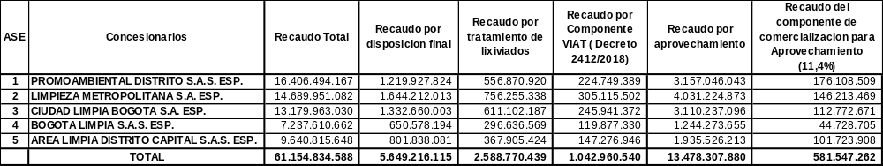

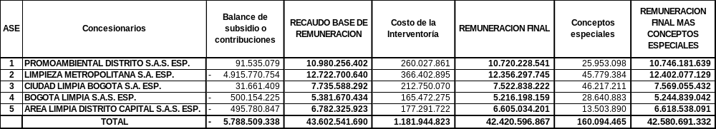
Fuente: Proceraseo S.A.S. – Correos electrónicos del del 19 de enero y 01 de febrero de 2021 - Reporte quincenal del mes de enero de 2021

El valor total de la retribución a los concesionarios más conceptos especiales fue de $42.580.691.332, por concepto de la prestación del servicio público de aseo más conceptos especiales en el mes de enero de 2021, y las ASES con mayor retribución por la prestación del servicio son la ASE2 del Concesionario Limpieza Metropolitana S.A. E.S.P. con un valor de $12.402.077.129 con un porcentaje de participación del 29%, seguido del ASE1 del Promoambiental Distrito S.A.S. E.S.P. con un valor de $10.746.181.639 y con un porcentaje de participación del 25%.

La remuneración final más conceptos especiales tuvo una variación con decremento del 7% respecto al generado para el mes de diciembre de 2020 el cual fue de $45.935.519.511.

Los conceptos especiales se retribuyen en su totalidad al concesionario y hacen referencia a las actividades complementarias pactadas entre el usuario y el concesionario, las cuales se determinan de manera directa.

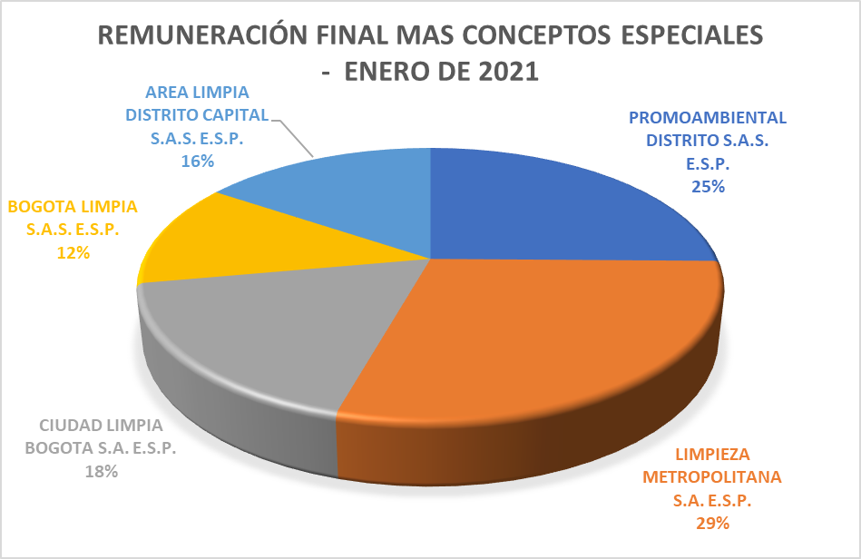
Fuente: Proceraseo S.A.S. – Correos electrónicos del del 19 de enero y 01 de febrero de 2021 - Reporte quincenal del mes de enero de 2021

Teniendo en cuenta lo que establece la Resolución UAESP 273 de 2020, expedida dentro del marco de la emergencia sanitaria, y en atención al Decreto No. 123 de 2020 en su Título V, establece las condiciones del beneficio transitorio denominado “Alivio sobre el Valor de la Factura para el Servicio Público de aseo -AFaseo”, el cual otorgará el Distrito Capital de manera exclusiva y en razón a la situación de calamidad pública generada por la pandemia del Coronavirus COVID-19, a los suscriptores y/o usuarios residenciales de los estratos 1, 2, 3 y 4 de este servicio, incluyendo aquellos suscriptores residenciales clasificados como multiusuarios estratos 1, 2, 3 y 4. Que el beneficio se aplicará con un descuento del diez por ciento (10%) sobre el valor total de la factura, una vez se hayan aplicado los descuentos por subsidios propios del servicio de aseo”.

La empresa PROCERASEO S.A. liquida quincenalmente la información del recaudo y calcula lo que corresponde al beneficio transitorio Alivio sobre el Valor de la Factura al suscriptor para el servicio público de aseo - Afaseo y la envía a la UAESP y a los concesionarios.

A continuación, se muestra en la siguiente tabla la información que contiene la liquidación que envía PROCERASEO S.A., para enero de 2021:

Tabla No. 32 Liquidación Afaseo por ASE
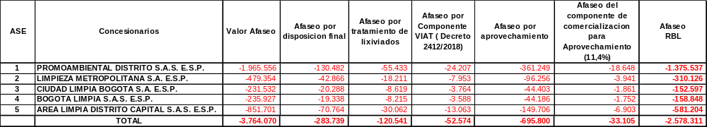
Fuente: Proceraseo S.A.S. – Correos electrónicos del del 19 de enero y 01 de febrero de 2021 - Reporte quincenal del mes de enero de 2021

El valor total del Alivio Afaseo para el mes de enero de 2021, valor presentado en cifras negativas debido a que corresponde a reliquidaciones realizadas durante el periodo de vigencia del decreto corresponde a -$2.578.311.

Los valores calculados por concepto de Afaseo, serán reconocidos a los concesionarios del servicio público de aseo según procedimiento fijado por las secretarías Distritales de Hacienda y de Hábitat de Bogotá en resolución 157 de 2020, para el caso concreto del cálculo del mes de enero de 2021, son devoluciones que los concesionarios deben realizar.

El concesionario con mayor valor liquidado para devolución por concepto de Afaseo, es el ASE1 del Promoambiental Distrito S.A.S. E.S.P. con un total de $1.375.537.

PAGOS REALIZADOS CON PRESUPUESTO UAESP:

Desde el inicio del esquema actual de prestación del servicio público de aseo, la UAESP ha suscrito con cada uno de los cinco concesionarios las adiciones que dan cumplimiento a las obligaciones de hacer establecidas en los contratos de Prestación.

En el mes de enero de 2021 se realizaron los informes de supervisión y cumplimiento para el pago de las obligaciones de hacer a los prestadores del servicio público de aseo, de las facturas certificadas por el Consorcio Proyección Capital, los cuales se remitieron a la Subdirección Administrativa y Financiera para su respectivo pago a los concesionarios.

Para el periodo analizado del mes de enero de 2021 se presenta disminución respecto a los demás meses, debido a la baja recepción de conceptos de pago por tratarse de inicio de periodo fiscal.

Tabla No. 33 Conceptos presentados a la Subdirección Administrativa y Financiera para pago a Promoambiental Distrito S.A.S. E.S.P.
Concepto | BOGOTÁ LIMPIA S.A.S. E.S.P. | Valor Enero 21
Concepto | ASE 4 | Valor Enero 21
Concepto | C-286/2018 | Valor Enero 21
Mayores Frecuencias de Lavado | Del 01 al 10 de septiembre de 2020 | $50.526.992
Total |  | $50.526.992
Fuente: UAESP – Relación Pagos Adiciones Prestadores del Servicio Público de Aseo
En el mes de enero de 2021 los informes de supervisión y cumplimiento para el pago de las obligaciones de hacer representaron un total de $50.526.992, el concesionario por el cual se autorizo pagos fue Bogotá Limpia S.A.S. E.S.P.

6.2 Realizar reunión de seguimiento a la información de pagos de las sub-bolsas del servicio de Residuos No Aprovechables.

Durante el mes de enero de 2021, se realizó la reunión de socialización y presentación de los informes mensuales de las actividades de la gestión comercial y financiera del esquema de aseo correspondiente a los meses noviembre y diciembre de 2020, reunión realizada el día miércoles 27 de enero de 2021, entre el Consorcio Proyección Capital y la UAESP.

El Consorcio Proyección Capital, socializa por cada uno de los concesionarios, el resumen de los aportes voluntarios para las obligaciones de hacer, así como los aportes contratados y los pendientes por contratar, que, para la reunión de socialización del mes de enero de 2021, corresponde a un 58,02% de aportes contratados.

Por otra parte, la interventoría detalla y socializa, el estado de cada concesionario, en cada uno de los contratos de adición, especificando el número de adición, la actividad a la que corresponde, el monto contratado, así como los valores aprobados para pago y el saldo de cada adición.

Se precisan los estados de los contratos de adición, estableciendo tres posibles conceptos cerrado, finalizado y vigente, con significado de la siguiente manera para cada uno de los casos: Cerrado, hace referencia a los contratos de adición en los que la Interventoría radicó ante la UAESP los Informes Finales y Proyección de Acta de Liquidación, el finalizado, se refiere a los que el contrato de adición finalizó su ejecución y la Interventoría tiene en elaboración los Informes Finales y Proyección de Acta de Liquidación y el vigente que corresponde al contrato de adición que se encuentra dentro del periodo de ejecución.

7. SEGUIMIENTO FIDUCIA CREDICORP CAPITAL FIDUCIARIA S.A. FIDEICOMISO

7.1 Realizar la revisión y análisis de las obligaciones contractuales de la Interventoría del servicio público de aseo en lo relacionado con la actividad de participar en las sesiones del comité fiduciario y auditar los estados de cuenta e informes que produzca la entidad fiduciaria.

La Interventoría realizó las verificaciones y análisis pertinentes para comprobar el cumplimiento de las obligaciones contractuales a cargo de los concesionarios relacionadas con la entidad fiduciaria en su calidad de administradora del Patrimonio Autónomo FAP CONCESIÓN ASEO BOGOTÁ 2018, quien es la encargada de adelantar las actividades de administración de los recursos, liquidación y pago a las diferentes Subbolsas, conforme lo establecido en el numeral 3 Esquema Financiero del Servicio Público de Aseo, del Reglamento Comercial y Financiero y que son requeridas en la ejecución de los Contratos de Concesión.

La interventoría asistió al comité fiduciario que se realizó de manera virtual el día 28 de enero de 2021, y en el comité, La Fiduciaria remitió mediante correo electrónico a los concesionarios, UAESP e Interventoría el día 22 de enero de 2021, la certificación en la cual se precisa la fecha exacta a partir de la cual se re realizó la exención de GMF en la cuenta pagadora del IAT.

LA UAESP remitió comunicado oficial, informando que la UAESP realizó comunicado de solicitud a la Secretaria Distrital del Hábitat sobre el procedimiento que se debe llevar a cabo para que los prestadores del servicio público de aseo realicen la devolución al Distrito de los recursos que puedan surgir por situaciones excepcionales por reclamaciones y/o ajustes, por concepto del reconocimiento del Beneficio de Alivio Transitorio Decreto Distrital 123 de 2020, por lo que la Secretaría de Hábitat dio respuesta oficial manifestando:
“(…) se mantiene el procedimiento y requisitos establecidos en el artículo 4º Presentación de cuenta de cobro por parte de los prestadores del servicio de aseo de la Resolución 157 de 2020, con la diferencia que no remitirá cuenta de cobro, si no una certificación donde especifique el valor a reintegrar junto con las bases soporte, en las cuales se debe incluir adicional a lo indicado en el referido artículo, información del valor inicial cobrado al distrito y el valor a reintegrar por cada cuenta contrato, así como, la aclaración del motivo de la devolución.”

Asimismo, la Secretaría Distrital del Hábitat mediante el oficio radicado UAESP 20207000478562 del 21 de diciembre de 2020, solicitó a la Secretaría Distrital de Hacienda “(…) informar los procedimientos y mecanismos para que esta Secretaría pueda realizar la expedición del recibo de pago para que los prestadores realicen el reintegro correspondiente.”, por lo que nos manifiestan que, una vez se cuente con la respuesta de la Secretaría Distrital de Hacienda, esta será informada al Consorcio Proyección Capital.

La Interventoría recibió comunicado No. 2020200019692 el 23 de diciembre de 2020 de la UAESP, con la respuesta dada por la Secretaría de Hábitat, así mismo, se radicó a los Concesionarios comunicado de Procedimiento para Devolución de Recursos al Distrito por concepto del Reconocimiento del Beneficio del Alivio Transitorio Decreto 123 de 2020.

La Interventoría mediante comunicado UAESP-CPC-UAESP-2911-21 el 26 de enero de 2021, solicitó a la UAESP informar si cuenta con la respuesta de la Secretaría Distrital de Hacienda frente a los procedimientos y mecanismos para realizar la expedición del recibo de pago para que los prestadores realicen el reintegro correspondiente.

El delegado de la UAESP informó en el Comité que todavía no han recibido respuesta por parte de la Secretaría de Hacienda para establecer el procedimiento y forma en que los prestadores pueden hacer el giro de las devoluciones, por lo que confirman que por ahora se deberá seguir el procedimiento que se encuentra establecido para la Devolución de Recursos al Distrito por concepto del Reconocimiento del Beneficio del Alivio Transitorio Decreto 123 de 2020, por tal razón, una vez se radiquen las cuentas de cobro ante la UAESP, estás se radicarán a la Secretaría de Hábitat y, los cuales a su vez, las radicarán a la Secretaría de Hacienda, en caso que a esa fecha aún no hayan recibido respuesta del procedimiento que solicitaron a la Secretaría de Hacienda, indicaron que haber surtido cada una de las actividades que señalan en el procedimiento, será un mecanismo de presión para que la Secretaría de Hacienda se pronuncie.

Los Concesionarios realizaron observaciones al procedimiento que se tendría que llevar a cabo en las devoluciones de los recursos que ingresaron a las cuentas por cada componente -disposición final, lixiviados y aprovechamiento-, debido a que tienen la inquietud si realizarían cuentas de cobro de manera independiente para hacer las devoluciones de estos recursos o se unificarían con los recursos a devolver que se encuentra en la cuenta RBL para hacer una única cuenta de cobro por cada Concesionario, además manifiestan si las autorizaciones de los giros de estas devoluciones la tendría que hacer la UAESP. Ante estas inquietudes, el delegado de la UAESP solicitó a los Concesionarios que enviarán un Oficio a la UAESP con estas observaciones para que ellos puedan evaluar a nivel interno las acciones que se tendrían en cuenta para las autorizaciones y giro de los recursos.

Frente a lo anterior, la Interventoría propone que una vez los concesionarios envíen las observaciones al procedimiento de devolución se organice una mesa de trabajo en donde se aclaren y analicen cada una de las variables del procedimiento para la autorización y giro de los recursos.

Los Concesionarios manifestaron a la UAESP sus inquietudes sobre los alivios del Decreto 123 debido a que las Subbolsas específicamente la de Tratamiento de Lixiviados presentan problemas de iliquidez y probablemente tendría inconvenientes para devolver parte de esos recursos que les otorguen, así como en el cumplimiento oportuno de los pagos de las obligaciones.

Al respecto, los delegados de la Unidad realizaron consulta a la Subdirección de Disposición Final para determinar el paso a seguir en estos casos y actualmente se encuentran analizando a nivel directivo el manejo que se le daría a las mencionadas situaciones.
Considerando lo anterior, la Interventoría indicó que es importante recibir por parte de UAESP la retroalimentación lo más pronto posible de los avances sobre el particular, porque se está presentando con mayor frecuencia el déficit en los saldos de las Subbolsas.

La Interventoría llama la atención al delegado del concesionario de ASE1 para que cumplan los compromisos dado que la omisión en el reconocimiento del deterioro afecta la razonabilidad de cifras de los EEFF, además le recuerda que por parte de la Interventoría solicitó el 26 de enero mediante comunicado UAESP-CPC-ASE1-2885-21, el procedimiento y el cálculo del deterioro para evaluar y pronunciarse sobre el impacto al no reconocerse el deterioro por parte del fideicomiso, por tanto, solicitó al Concesionario para que tomen las medidas necesarias con el fin de que
se cumplan con los términos establecidos normativamente.

La fiduciaria mediante correo electrónico del 05 de enero de 2021 informó que:

Se realizó la validación con el área Tributaria y en el entendido que lo que se pretende, es registrar en el mes de diciembre de 2020 gastos en el FAP CONCESION ASEO BOGOTA 2018, sin la respectiva factura, considerando que
dichas facturas serán expedidas con fecha del siguiente período fiscal (año 2021), siempre y cuando exista la prestación de un servicio o la entrega de un bien en el periodo 2020 y que bajo la norma contable existe la obligación de realiza un pago, el efecto fiscal será reconocer el gasto, impuesto y descuentos tributarios, según apliquen, por otra parte, el gasto será deducible para efectos de renta.

Lo anterior, conforme a lo dispuesto en el Parágrafo 2 del Art. 771-2 del Estatuto Tributario, el cual menciona al tenor:
¨[…] Art. 771-2. Procedencia de costos, deducciones e impuestos descontables.(…) (…) PARÁGRAFO 2. Sin perjuicio de lo establecido en este artículo, los costos y deducciones efectivamente realizados durante el año o periodo gravable serán aceptados fiscalmente, así la factura de venta o documento equivalente tenga fecha del año o periodo siguiente, siempre y cuando se acredite la prestación del servicio o venta del bien en el año o período gravable. […]

Tabla No. 30 Hallazgos identificados en el Fideicomiso con corte a enero 2021
CONCESIONARIO | HALLAZGO | ESTADO | TOTAL
PROMOAMBIENTAL DISTRITO S.A.S. E.S.P | VERIFICACION INFORME RENDICION DE CUENTAS MENSUAL | En trámite (La interventoría detectó un hallazgo y está elaborando el comunicado al Concesionario)  Sin gestionar (La interventoría envió comunicación al concesionario solicitando gestión sobre el hallazgo)  Gestionado (La interventoría tiene en revisión la respuesta del concesionario sobre el hallazgo)  Prórroga (El concesionario solicito Prorroga para atender comunicación o gestión del Hallazgo) | 3  6  8  2
PROMOAMBIENTAL DISTRITO S.A.S. E.S.P | VERIFICACION TRIBUTARIA PARA LAS OBLIGACIONES RETENCION EN LA FUENTE DE AGOSTO 2020 | Sin gestionar (La interventoría envió comunicación al concesionario solicitando gestión sobre el hallazgo | 1
PROMOAMBIENTAL DISTRITO S.A.S. E.S.P | VERIFICACION TRIBUTARIA PARA LAS OBLIGACIONES RETENCION EN LA FUENTE DE SEPTIEMBRE 2020 | Sin gestionar (La interventoría envió comunicación al concesionario solicitando gestión sobre el hallazgo | 1
PROMOAMBIENTAL DISTRITO S.A.S. E.S.P | VERIFICACION TRIBUTARIA PARA LAS OBLIGACIONES RETENCION EN LA FUENTE DE OCTUBRE 2020 | Sin gestionar (La interventoría envió comunicación al concesionario solicitando gestión sobre el hallazgo | 1
PROMOAMBIENTAL DISTRITO S.A.S. E.S.P | VERIFICACION TRIBUTARIA PARA LAS OBLIGACIONES RETENCION EN LA FUENTE DE NOVIEMBRE 2020 | Sin gestionar (La interventoría envió comunicación al concesionario solicitando gestión sobre el hallazgo | 1
PROMOAMBIENTAL DISTRITO S.A.S. E.S.P | VERIFICACION TRIBUTARIA PARA LAS OBLIGACIONES DE ICA Y RETENCION DE ICA DEL IV BIM 2020 | Sin gestionar (La interventoría envió comunicación al concesionario solicitando gestión sobre el hallazgo | 1
PROMOAMBIENTAL DISTRITO S.A.S. E.S.P | VERIFICACION TRIBUTARIA PARA LAS OBLIGACIONES DE ICA Y RETENCION DE ICA DEL V BIM 2020 | Sin gestionar (La interventoría envió comunicación al concesionario solicitando gestión sobre el hallazgo | 1
PROMOAMBIENTAL DISTRITO S.A.S. E.S.P | VERIFICACION TRIBUTARIA PARA LAS OBLIGACIONES DE RENTA DE 2019 | Sin gestionar (La interventoría envió comunicación al concesionario solicitando gestión sobre el hallazgo | 1
LIME S.A. E.S.P. | VERIFICACION INFORME RENDICION DE CUENTAS MENSUAL | En trámite (La interventoría detectó un hallazgo y está elaborando el comunicado al Concesionario)  Sin gestionar (La interventoría envió comunicación al concesionario solicitando gestión sobre el hallazgo)  Gestionado (La interventoría tiene en revisión la respuesta del concesionario sobre el hallazgo)  Prórroga (El concesionario solicito Prorroga para atender comunicación o gestión del Hallazgo) | 3  6  8  2
.  CIUDAD LIMPIA BOGOTÁ S.A. E.S.P. | VERIFICACION INFORME RENDICION DE CUENTAS MENSUAL | En trámite (La interventoría detectó un hallazgo y está elaborando el comunicado al Concesionario)  Sin gestionar (La interventoría envió comunicación al concesionario solicitando gestión sobre el hallazgo)  Gestionado (La interventoría tiene en revisión la respuesta del concesionario sobre el hallazgo)  Prórroga (El concesionario solicito Prorroga para atender comunicación o gestión del Hallazgo) | 3  6  8  2
BOGOTÁ LIMPIA S.A.S. E.S.P. | VERIFICACION INFORME RENDICION DE CUENTAS MENSUAL | En trámite (La interventoría detectó un hallazgo y está elaborando el comunicado al Concesionario)  Sin gestionar (La interventoría envió comunicación al concesionario solicitando gestión sobre el hallazgo)  Gestionado (La interventoría tiene en revisión la respuesta del concesionario sobre el hallazgo)  Prórroga (El concesionario solicito Prorroga para atender comunicación o gestión del Hallazgo) | 3  6  8  2
ÁREA LIMPIA DISTRITO CAPITAL S.A.S. E.S.P. | VERIFICACION INFORME RENDICION DE CUENTAS MENSUAL | En trámite (La interventoría detectó un hallazgo y está elaborando el comunicado al Concesionario)  Sin gestionar (La interventoría envió comunicación al concesionario solicitando gestión sobre el hallazgo)  Gestionado (La interventoría tiene en revisión la respuesta del concesionario sobre el hallazgo)  Prórroga (El concesionario solicito Prorroga para atender comunicación o gestión del Hallazgo) | 2  6  8  2
Fuente: Consorcio Proyección Capital – Informe de Interventoría de enero de 2021, Oficio radicado UAESP 20217000060182 del 12 de febrero de 2021

Para los Concesionarios Promoambiental Distrito S.A.S. E.S.P., Lime S.A. E.S.P., Ciudad Limpia Bogotá S.A. E.S.P. y Bogotá Limpia S.A.S. E.S.P. como resultado de los análisis de los indicadores financieros de los Concesionarios para la vigencia fiscal año 2019, se observó que no hay indicadores de los cuales se pueda inferir que en el año 2019 se hayan puesto en riesgo la capacidad y viabilidad financiera de los Concesionarios de continuar como empresa en funcionamiento, utilizando el principio contable de negocio en marcha, y que en algún momento hayan podido llegar a amenazar con deteriorar la calidad, continuidad, cobertura y costeabilidad del servicio público de aseo en la respectiva Área de Servicio Exclusiva - ASE de la ciudad de Bogotá D.C. respecto de las actividades contractuales ejecutadas durante la vigencia fiscal año 2019.

Para el Concesionario Área Limpia Distrito Capital S.A.S. E.S.P., el análisis de los estados financieros a diciembre de 31 de 2019, se concluye que ASE5 obtuvo en dicha vigencia una utilidad de $ 3.184.478 ($miles), pero este resultado positivo no fue suficiente para enjugar las pérdidas acumuladas, dando un resultado negativo en su patrimonio con lo cual se configura nuevamente (ya se había configurado en los EE FF de 2018) la causal de disolución consagrada en el numeral 7 del artículo 34 de la Ley 1258 de 2008: "Por pérdidas que reduzcan el patrimonio neto de la sociedad por debajo del cincuenta por ciento del capital suscrito". Para el caso de este Concesionario su capital suscrito es de $3.000.000 ($miles) y su patrimonio al cierre del periodo fiscal de 2019 era de -$ 8.419.672 ($miles). Por lo anterior, teniendo en cuenta que el artículo 35 de la Ley 1258 de 2008 estableció plazos para enervar las causales de disolución así: "ARTÍCULO 35. ENERVAMIENTO DE CAUSALES DE DISOLUCIÓN. Podrá evitarse la disolución de la sociedad mediante la adopción de las medidas a que hubiere lugar, según la causal ocurrida, siempre que el enervamiento de la causal ocurra durante los seis (6) meses siguientes a la fecha en que la asamblea reconozca su acaecimiento. Sin embargo, este plazo será de dieciocho (18) meses en el caso de la causal prevista en el ordinal 7o del artículo anterior"; se requerirá al concesionario para que informe de las acciones que ha desarrollado o desarrolla para enervar la causal de incumplimiento en la cual esta incurso.

Mediante comunicación No. UAESP-CPCASE5- 2135-20 del 18 de diciembre de 2020, la interventoría solicitó al Concesionario que informará las acciones que ha desarrollado o desarrolla para enervar la causal de incumplimiento en la cual está incurso. No obstante, a la fecha de cierre del presente informe todavía no se ha recibido respuesta por parte del Concesionario.

Al respecto, mediante comunicado No 2021- 01-04 – 45725 del 4 de enero de 2021 se recibió respuesta por parte de
Concesionario a la solicitud, sin embargo, en este comunicado no informaron las acciones que han desarrollado o desarrollan actualmente y el resultado de estas para enervar la causal de incumplimiento en la cual está incurso, por tal razón, actualmente se encuentra en trámite la respuesta para reiterar la solicitud realizada por parte de la Interventoría en atención al Decreto Ley 560 del 15 de abril de 2020 y el artículo 35 de la Ley 1258 de 2008.

7.2 Asistir a comité fiduciario de seguimiento al manejo de la Fiducia Credicorp Capital Fiduciaria S.A., en los temas relacionados con el servicio de Residuos No Aprovechables.

En el mes de enero de 2021, se realizó la reunión entre el Consorcio Proyección Capital y la UAESP para la presentación de los informes mensuales de las actividades de la gestión comercial y financiera del esquema de aseo de noviembre y diciembre de 2020, que contienen la información un mes vencido, es decir, de octubre y noviembre de 2020, respectivamente, y se realizaron reuniones entre el Consorcio Proyección Capital, la UAESP y cada uno de los Concesionarios con el fin de revisar los aspectos importantes de cada una de las actividades de la gestión comercial y financiera.

Por otra parte, la UAESP manifiesta que la Fiduciaria tiene pendiente por remitir segunda versión del Informe de Rendición de Cuentas-IRC de jun-2019. A lo cual, la Interventoría informa que revisará y hará la respectiva gestión para que sea allegado este IRC.

La UAESP indica que todavía siguen temas pendientes de las Obligaciones Tributarias de ASE1 de periodos anteriores y por qué no se ha cerrado a la fecha. La Interventoría, aclara que las Solicitudes de Acción Correctiva-SAC que se han emitido han sido porque el Concesionario no atiende las solicitudes más no porque no haga la respectiva declaración de los Impuestos. Además, sobre la SAC 101 que quedó abierta al corte del informe de diciembre de 2020 se informa que en enero de 2021 se cerró.

Igualmente, en el mes de enero de 2021, se realizó la reunión entre el Consorcio Proyección Capital, la UAESP y los concesionarios y Credicorp Capital Fiduciaria S.A., para la presentación del informe del Comité Fiduciario, en el cual se presentan las actividades de la gestión comercial por parte de Proceraseo S.A.S. y financiera por parte de la Fiduciaria Credicorp,

La UAESP menciona que está a la espera de que la Secretaría Distrital de Hacienda comunique cuál es el procedimiento a seguir. La UAESP manifiesta que hubo una confusión y no se ha recibido la respuesta por parte de la Secretaría Distrital de Hacienda, por lo que van a continuar el procedimiento, el cual consiste en que los concesionarios radican los soportes a la Interventoría Consorcio Proyección Capital, luego la Interventoría, si está de acuerdo con la información, realizará la respectiva certificación y se los envía a la UAESP, quien a su vez lo radicará ante la Secretaría Distrital de Hábitat. De esta manera se espera, que la Secretaría Distrital de Hacienda presente la cuenta de cobro a cada uno de los concesionarios.

La UAESP manifiesta que aún está pendiente la definición del proceso que determinará el paso a paso para realizar dicho giro a la Secretaría Distrital de Hacienda. Reitera que se está a la espera de la respuesta al oficio que presentó la UAESP sobre el proceso de devoluciones de recursos del decreto 123 de 2020.

Lime a su vez expone su inquietud respecto a los tiempos y manejo, teniendo en cuenta que los recursos son públicos y podrían generarse aspectos de índole fiscal, por lo que solicita a la UAESP tener presente este tema, así como el tema de GMF.

La UAESP aclara que la única parte del proceso que está pendiente es la relacionada con la presentación de la cuenta de cobro por parte de la Secretaría Distrital de Hacienda.

Bogotá Limpia toma la palabra y señala qué es importante conocer cómo van a hacer la devolución de los recursos ya que éstos se encuentran distribuidos en cada subbolsa del esquema de Aseo. La Unidad menciona que consideran que la Secretaría no va a emitir un recibo por cada una de las subbolsas, considera que es un tema que a nivel interno se debe analizar y darle manejo por lo que Bogotá Limpia dice que siendo, así las cosas, es importante que sea la UAESP quien finalmente de las pautas y respectivas autorizaciones para hacer los desembolsos de las subbolsas del Esquema.

Por lo anterior, Bogotá Limpia propone a los demás concesionarios presentar un oficio a la Unidad solicitando la autorización de descuentos de los valores pagados por mayor valor, teniendo en cuenta que los concesionarios son los ordenadores del gasto de acuerdo con las pautas que brinda la UAESP. La UAESP menciona además que ellos tienen conocimiento de las cifras por un valor total, por lo que es necesario certificar las cifras por componente; esta certificación por componente estaría a cargo de Proceraseo SAS y con ello se realizarán los respectivos descuentos.

Proceraseo SAS presentará a los concesionarios la certificación del reporte abierto por componente y ASE de las cifras con respecto a la devolución, la cual corresponde a información previamente presentada por el Procesador de la Información de manera quincenal a los Concesionarios con corte a diciembre 31 de 2020 y de manera bimestral para el año 2021.

Bogotá Limpia Interviene para informar que, a diferencia de otras subbolsas, la subbolsa de Aprovechamiento no requiere autorización expresa de la UAESP, por lo que se realizaría un comunicado informativo a la Interventoría relacionando el valor a descontar.

La Interventoría solicita a la UAESP suministrar la información clara y precisa a la Interventoría Consorcio Proyección Capital de los aspectos a validar y aprobar que serán relacionados en la certificación referente a los temas de CGR, Aprovechamiento e IAT. Se sugiere llevar a cabo una reunión para tratar el tema entre UAESP e Interventoría.

Por último, la Fiduciaria menciona que los giros realizados a la Secretaría Distrital de Hacienda, se realizan con transferencias o giro cheque de gerencia para cubrir valor de recibo de código de barras, el cual tiene una vigencia muy corta; por lo tanto, se debe tener en cuenta que el período para el pago debe al menos contemplar la flexibilidad y/o espacio de tiempo para la realización del pago. La UAESP solicita a la Fiduciaria radicar un oficio solicitando sea tenido en cuenta un tiempo prudencial de mínimo cuatro (4) días hábiles para que la Fiduciaria pueda realizar su operación de giro de recursos al Distrito, de acuerdo con su experiencia de giros por concepto de Balance de Subsidios y Contribuciones, cuyos recibos tienen caducidad próxima a la fecha de presentación del documento en Fiducia.

- APROBACIÓN DEL SUBDIRECTOR (A)
Fecha de aprobación: 26/02/2021 Nombre _ HERMES HUMBERTO FORERO MORENO Firma ___________________________

Nombre de los profesionales que apoyan la supervisión y control del servicio:
Nombre: WILLIAM DANIEL PATIÑO P. Cargo o No. de Contrato: UAESP-648-2020 Firma: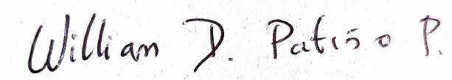
Nombre: SARET PATRICIA PERDOMO ESQUIVEL Cargo o No. de Contrato: PROFESIONAL ESPECIALIZADO Firma: 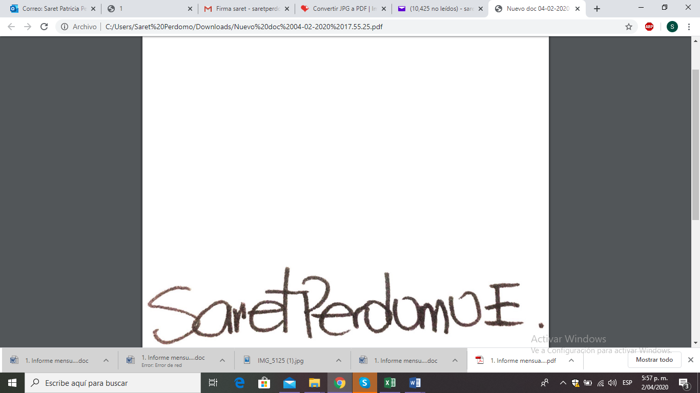
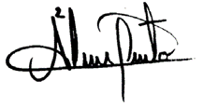
Nombre: SANDRA KATERINE DELGADO C. Cargo o No. de Contrato: UAESP-125-2021 Firma: _______

Nombre: ADRIANA PRIETO ANTOLÍNEZ Cargo o No. de Contrato: PROFESIONAL UNIVERSITARIO Firma: ________________________

